 |  | S  TG/53/7 Rev. 2  ORIGINAL: Inglés  FECHA: 2010-03-24 + 2014-04-09  + 2021-10-26
UNIÓN INTERNACIONAL PARA LA PROTECCIÓN DE LAS OBTENCIONES VEGETALES
GINEBRA

 | DURAZNO / MELOCOTONERO  Código UPOV: PRUNU_PER  Prunus persica (L.) Batsch | *

DIRECTRICES

PARA LA EJECUCIÓN DEL EXAMEN

DE LA DISTINCIÓN, LA HOMOGENEIDAD Y LA ESTABILIDAD

Nombres alternativos:*

Nombre botánico | Inglés | Francés | Alemán | Español
Prunus persica (L.) Batsch,  Persica vulgaris Mill.,  Prunus L. subg. Persica | Peach | Pêcher | Pfirsich | Duraznero,  Melocotonero

La finalidad de estas directrices (“directrices de examen”) es elaborar los principios que figuran en la Introducción General (documento TG/1/3) y sus documentos TGP conexos, con objeto de que sirvan de orientación práctica y detallada para el examen armonizado de la distinción, homogeneidad y estabilidad (DHE) y en particular, para identificar los caracteres apropiados para el examen DHE y producir descripciones armonizadas de variedades.

DOCUMENTOS CONEXOS

Estas directrices de examen deberán leerse en conjunción con la Introducción General, sus documentos TGP conexos y las directrices de examen del portainjertos de prunus (documento TG/187).
ÍNDICE Página

1. Objeto de estas directrices de examen 3
2. Material necesario 3
3. Método de examen 3
3.1 Número de ciclos de cultivo 3
3.2 Lugar de ejecución de los ensayos 3
3.3 Condiciones para efectuar el examen 3
3.4 Diseño de los ensayos 4
3.5 Número de plantas/partes de plantas que se han de examinar 4
3.6 Ensayos adicionales 4
4. Evaluación de la distinción, la homogeneidad y la estabilidad 4
4.1 Distinción 4
4.2 Homogeneidad 5
4.3 Estabilidad 6
5. Modo de agrupar las variedades y organización de los ensayos en cultivo 6
6. Introducción a la tabla de caracteres 7
6.1 Categorías de caracteres 7
6.2 Niveles de expresión y notas correspondientes 7
6.3 Tipos de expresión 7
6.4 Variedades ejemplo 7
6.5 Leyenda 8
7. Table of Characteristics/Tableau des caractères/Merkmalstabelle/Tabla de caracteres 9
8. Explicaciones de la tabla de caracteres 27
8.1 Explicaciones relativas a varios caracteres 27
8.2 Explicaciones relativas a caracteres individuales 27
9. Literature 40
10. Cuestionario técnico 42

Objeto de estas directrices de examen
Las presentes directrices de examen se aplican a todas las variedades de durazno/melocotonero (incluido el nectario) de la especie Prunus persica (L.) Batsch. En el documento TGP/13 “Orientaciones para nuevos tipos y especies” se ofrecen pautas para examinar híbridos de la especie Prunus persica (L.) Batsch.

Material necesario
2.1 Las autoridades competentes deciden cuándo, dónde y en qué cantidad y calidad se deberá entregar el material vegetal necesario para la ejecución del examen de la variedad. Los solicitantes que presenten material procedente de un país distinto de aquel en el que se efectuará el examen, deberán asegurarse de que se han cumplido todas las formalidades aduaneras y fitosanitarias.

2.2 El material se entregará en forma de árboles injertados en el portainjertos de durazno que determinen las autoridades competentes.

2.3 La cantidad mínima de material vegetal que ha de entregar el solicitante deberá ser de:

3 árboles injertados.

2.4 El material vegetal proporcionado deberá presentar una apariencia saludable y no carecer de vigor ni estar afectado por enfermedades o plagas importantes.

2.5 El material vegetal deberá estar exento de todo tratamiento que afecte la expresión de los caracteres de la variedad, salvo autorización en contrario o solicitud expresa de las autoridades competentes. Si ha sido tratado, se deberá indicar en detalle el tratamiento aplicado.

Método de examen

3.1 Número de ciclos de cultivo
La duración mínima de los ensayos deberá ser normalmente de dos ciclos de cultivo independientes. En particular, es esencial que los árboles produzcan una cosecha satisfactoria de frutos en ambos ciclos de cultivo.

3.2 Lugar de ejecución de los ensayos
Normalmente los ensayos deberán efectuarse en un sólo lugar. En el documento TGP/9 “Examen de la distinción” se ofrece orientación respecto a los ensayos realizados en más de un lugar.

3.3 Condiciones para efectuar el examen
3.3.1 Se deberán efectuar los ensayos en condiciones que aseguren un desarrollo satisfactorio para la expresión de los caracteres pertinentes de la variedad y para la ejecución del examen.

3.3.2 Ya que la luz del día es variable, las valoraciones del color establecidas frente a una carta de colores deberán realizarse en una habitación apropiada utilizando luz artificial, o a mediodía en una habitación sin luz solar directa. La distribución espectral de la fuente luminosa que constituye la luz artificial deberá estar en conformidad con la Norma CIE de Luz Preferida D 6500 y debe ajustarse a los límites de tolerancia establecidos por la Norma Británica (British Standard) 950, Parte I. Estas valoraciones se deberán efectuar con la planta colocada sobre un fondo blanco.

3.4 Diseño de los ensayos

3.4.1 Cada ensayo deberá tener por finalidad la obtención de al menos 3 árboles.

3.4.2 Los ensayos deberán concebirse de tal manera que se permita la extracción de plantas o partes de plantas para efectuar medidas y conteos, sin perjudicar las observaciones ulteriores que deberán efectuarse hasta el final del ciclo de cultivo.

3.5 Número de plantas/partes de plantas que se han de examinar
Salvo indicación en contrario, todas las observaciones deberán efectuarse en 3 plantas o partes de cada una de las 3 plantas. En el caso de partes de plantas, el número que habrá de tomarse de cada una de las plantas deberá ser al menos de 5.

3.6 Ensayos adicionales
Se podrán efectuar ensayos adicionales para estudiar caracteres pertinentes.

Evaluación de la distinción, la homogeneidad y la estabilidad

4.1 Distinción
4.1.1 Recomendaciones generales

Es de particular importancia para los usuarios de estas directrices de examen consultar la Introducción General antes de tomar decisiones relativas a la distinción. Sin embargo, a continuación se citan una serie de aspectos que han de tenerse en cuenta en las directrices de examen.

4.1.2 Diferencias consistentes

Las diferencias observadas entre variedades pueden ser tan evidentes que no sea necesario más de un ciclo de cultivo. Asimismo, en algunas circunstancias, la influencia del medio ambiente no reviste la importancia suficiente como para requerir más de un único ciclo de cultivo con el fin de garantizar que las diferencias observadas entre variedades son suficientemente consistentes. Una manera de garantizar que una diferencia en un carácter, observada en un ensayo en cultivo, sea lo suficientemente consistente es examinar el carácter en al menos dos ciclos de cultivo independientes.

4.1.3 Diferencias claras

Determinar si una diferencia entre dos variedades es clara depende de muchos factores y, para ello se tendría que considerar, en particular, el tipo de expresión del carácter que se esté examinando, es decir, si éste se expresa de manera cualitativa, cuantitativa o pseudocualitativa. Por consiguiente, es importante que los usuarios de estas directrices de examen estén familiarizados con las recomendaciones contenidas en la Introducción General antes de tomar decisiones relativas a la distinción.

4.1.4 Método de observación

El método recomendado para observar los caracteres a los fines del examen de la distinción se indica en la segunda columna de la tabla de caracteres mediante la siguiente clave (véase el documento TGP/9 “Examen de la distinción”, sección 4 “Observación de los caracteres”):

MG: medición única de un grupo de varias plantas o partes de plantas
MS: medición de varias plantas o partes de plantas individuales
VG: evaluación visual mediante una única observación de un grupo de varias plantas o partes de plantas
VS: evaluación visual mediante la observación de varias plantas o partes de plantas individuales

Tipo de observación visual (V) o medición (M)

La observación “visual” (V) es una observación basada en la opinión del experto. A los fines del presente documento, por observación “visual” se entienden las observaciones sensoriales de los expertos y, por lo tanto, también incluye el olfato, el gusto y el tacto. La observación visual comprende además las observaciones en las que el experto utiliza referencias (por ejemplo, diagramas, variedades ejemplo, comparación por pares) o gráficos no lineales (por ejemplo, cartas de colores). La medición (M) es una observación objetiva que se realiza frente a una escala lineal calibrada, por ejemplo, utilizando una regla, una báscula, un colorímetro, fechas, recuentos, etc.

Tipo de registro(s): un grupo de plantas (G) o plantas individuales (S)

A los fines de la distinción, las observaciones pueden registrarse mediante una observación global de un grupo de plantas o partes de plantas (G) o mediante observaciones de varias plantas o partes de plantas individuales (S). En la mayoría de los casos, la observación del tipo “G” proporciona un único registro por variedad y no es posible ni necesario aplicar métodos estadísticos en un análisis planta por planta para la evaluación de la distinción.”

Para los casos en que en la tabla de caracteres se indica más de un método de observación de los caracteres (p. ej. VG/MG), en la Sección 4.2 del documento TGP/9 se ofrece orientación sobre la elección de un método apropiado.

4.2 Homogeneidad
4.2.1 Es particularmente importante que los usuarios de estas directrices de examen consulten la Introducción General antes de tomar decisiones relativas a la homogeneidad. Sin embargo, a continuación se citan una serie de aspectos que han de tenerse en cuenta en las directrices de examen.

4.2.2 Para la evaluación de la homogeneidad, deberá aplicarse una población estándar del 1% y una probabilidad de aceptación del 95% como mínimo. En el caso de un tamaño de muestra de 3 plantas, no se permitirá ninguna planta fuera de tipo.

4.3 Estabilidad
4.3.1 En la práctica no es frecuente que se conduzcan exámenes de la estabilidad que brinden resultados tan fiables como los obtenidos en el examen de la distinción y la homogeneidad. No obstante, la experiencia ha demostrado que en muchos tipos de variedades, cuando una variedad haya demostrado ser homogénea, también podrá considerarse estable.

4.3.2 Cuando corresponda, o en caso de duda, la estabilidad podrá examinarse ya sea cultivando una generación adicional, ya sea examinando un nuevo lote de plantas, para asegurarse de que presenta los mismos caracteres que el material suministrado anteriormente.

Modo de agrupar las variedades y organización de los ensayos en cultivo
5.1 Los caracteres de agrupamiento contribuyen a seleccionar las variedades notoriamente conocidas que se han de cultivar en el ensayo con las variedades candidatas y a la manera en que estas variedades se dividen en grupos para facilitar la evaluación de la distinción.

5.2 Los caracteres de agrupamiento son aquellos en los que los niveles de expresión documentados, aun cuando hayan sido registrados en distintos lugares, pueden utilizarse, individualmente o en combinación con otros caracteres similares: a) para seleccionar las variedades notoriamente conocidas que puedan ser excluidas del ensayo en cultivo utilizado para el examen de la distinción; y b) para organizar el ensayo en cultivo de manera tal que variedades similares queden agrupadas conjuntamente.

5.3 Se ha acordado la utilidad de los siguientes caracteres de agrupamiento:

a) Árbol: tamaño (carácter 1)
b) Flor: tipo (carácter 9)
c) Limbo: nervio central rojo en el envés (carácter 28)
d) Peciolo: nectarios (carácter 30)
e) Pecíolo: forma de los nectarios (carácter 31)
f) Fruto: forma (en vista ventral) (carácter 33)
g) Fruto: pubescencia de la piel (carácter 44)
h) Fruto: pigmentación de los carotenoides de la pulpa (carácter 51)
i) Fruto: acidez (carácter 60) con los grupos siguientes:
- baja
- media
- alta
j) Fruto: tipo de pulpa (carácter del cuestionario técnico) con los siguientes grupos:
- jugosa
- no jugosa
- firme
k) Época de comienzo de floración (carácter 69)
l) Época de madurez (carácter 70)

5.4 En la Introducción General se dan orientaciones sobre el uso de los caracteres de agrupamiento en el proceso de examen de la distinción.

Introducción a la tabla de caracteres

6.1 Categorías de caracteres
6.1.1 Caracteres estándar de las directrices de examen

Los caracteres estándar de las directrices de examen son aquellos que han sido aprobados por la UPOV para el examen DHE y de los cuales los Miembros de la Unión pueden elegir los que convengan para determinadas circunstancias.

6.1.2 Caracteres con asterisco

Los caracteres con asterisco (señalados con *) son los caracteres incluidos en las directrices de examen que son importantes para la armonización internacional de las descripciones de variedades y que deberán utilizarse siempre en el examen DHE e incluirse en la descripción de la variedad por todos los Miembros de la Unión, excepto cuando el nivel de expresión de un carácter precedente o las condiciones medioambientales de la región lo imposibiliten.

6.2 Niveles de expresión y notas correspondientes
Se atribuyen a cada carácter niveles de expresión con el fin de definir el carácter y armonizar las descripciones. A cada nivel de expresión corresponde una nota numérica para facilitar el registro de los datos y la elaboración y el intercambio de la descripción.

6.3 Tipos de expresión
En la Introducción General figura una explicación de los tipos de expresión de los caracteres (cualitativo, cuantitativo y pseudocualitativo).

6.4 Variedades ejemplo
En caso necesario, se proporcionan variedades ejemplo con el fin de aclarar los niveles de expresión de un carácter.

6.5 Leyenda
(*) carácter con asterisco – véase el capítulo 6.1.2

QL carácter cualitativo – véase el capítulo 6.3
QN carácter cuantitativo – véase el capítulo 6.3
PQ carácter pseudocualitativo – véase el capítulo 6.3

MG, MS, VG, VS – véase el Capítulo 4.1.4

(a)–(g) Véanse las explicaciones de la tabla de caracteres en el Capítulo 8.1
(+) Véanse las explicaciones de la tabla de caracteres en el Capítulo 8.2.

Table of Characteristics/Tableau des caractères/Merkmalstabelle/Tabla de caracteres
 |  | English |  | français | deutsch | español | Example Varieties/  Exemples/  Beispielssorten/  Variedades ejemplos | Note/  Nota
1.  (*) | VG | Tree: size |  | Arbre : taille | Baum: Größe | Árbol: tamaño
QN | (a) | very small |  | très petit | sehr klein | muy pequeño | Bonanza, Bonfire, Pix Zee, Zaino | 1
 |  | small |  | petit | klein | pequeño | Richaven | 3
 |  | medium |  | moyen | mittel | mediano | Robin | 5
 |  | large |  | grand | groß | grande | Redhaven | 7
 |  | very large |  | très grand | sehr groß | muy grande | Champion | 9
2.  (+) | VG | Tree: vigor |  | Arbre : vigueur | Baum: Wuchsstärke | Árbol: vigor
QN |  | weak |  | faible | gering | débil | J. H. Hale | 3
 |  | medium |  | moyenne | mittel | medio | Robin | 5
 |  | strong |  | forte | stark | fuerte | Springtime | 7
3.  (*)  (+) | VG | Tree: habit |  | Arbre : port | Baum: Wuchsform | Árbol: porte
QN | (a) | fastigiate |  | fastigié | sehr aufrecht | fastigiado | Nectarose, Pillar | 1
 |  | upright |  | dressé | aufrecht | erecto | Fairhaven, Redwing | 2
 |  | upright to spreading |  | dressé à étalé | aufrecht bis breitwüchsig | erecto a extendido | Albertina, Elegant Lady, Mercil | 3
 |  | spreading |  | étalé | breitwüchsig | extendido | Charles Roux | 4
 |  | drooping |  | retombant | überhängend | colgante | Biancopendulo | 5
4. | VG | Flowering shoot: thickness |  | Rameau mixte : grosseur | Blütentrieb: Dicke | Rama floral: grosor
QN | (a) | thin |  | fin | dünn | delgada | Mayred | 3
 |  | medium |  | moyen | mittel | media | Redhaven | 5
 |  | thick |  | gros | dick | gruesa | Flavorcrest, Lizzie | 7
5. | VG | Flowering shoot: length of internodes |  | Rameau mixte : longueur des entrenœuds | Blütentrieb: Länge der Internodien | Rama floral: longitud de los intranudos
QN | (a) | very short |  | très courts | sehr kurz | muy cortos | Bonanza, Bonfire, Pix Zee, Zaino | 1
 | (d) | short |  | courts | kurz | cortos | June Gold, Merrill Sundance | 3
 |  | medium |  | moyens | mittel | medianos | Redhaven | 5
 |  | long |  | longs | lang | largos | Fairhaven | 7
 |  | very long |  | très longs | sehr lang | muy largos | Flacara | 9
6.  (*) | VG | Flowering shoot: presence of anthocyanin coloration |  | Rameau mixte : présence de la pigmentation anthocyanique | Blütentrieb: Vorhandensein von Anthocyanfärbung | Rama floral: presencia de pigmentación antociánica
QL | (d) | absent |  | absente | fehlend | ausente | De flor doble blanca | 1
 |  | present |  | présente | vorhanden | presente | Robin | 9
7.  (+) | VG | Flowering shoot: intensity of anthocyanin coloration |  | Rameau mixte : intensité de la pigmentation anthocyanique | Blütentrieb: Intensität der Anthocyanfärbung | Rama floral: intensidad de la pigmentación antociánica
QN | (d) | very weak |  | très faible | sehr gering | muy débil | Biancopendulo,  De flor doble blanca | 1
 |  | weak |  | faible | gering | débil | Springtime | 3
 |  | medium |  | moyenne | mittel | media | Fuzalode | 5
 |  | strong |  | forte | stark | fuerte | Robin, Sanguine Chanas | 7
8.  (+) | VG | Flowering shoot: density of flower buds |  | Rameau mixte : densité des boutons floraux | Blütentrieb: Dichte der Blütenknospen | Rama floral: densidad de los botones florales
QN | (a) | very sparse |  | très peu dense | sehr locker | muy laxa | Monline | 1
 | (d) | sparse |  | peu dense | locker | laxa | Mercil, Zaitabo | 3
 |  | medium |  | moyenne | mittel | media | Craucail, Flacara, Michelini, Rich Lady | 5
 |  | dense |  | dense | dicht | densa | Momée | 7
 |  | very dense |  | très dense | sehr dicht | muy densa | Armking, Harco | 9
9.  (*)  (+) | VG | Flower: type |  | Fleur : type | Blüte: Typ | Flor: tipo
QL | (d) | campanulate |  | campanulée | glockenförmig | acampanada | Dida, Springtime | 1
 | (e) | rosette |  | rosacée | rosettenförmig | roseta | Robin, Vesuvio | 2
10.  (*)  (+) | VG | Corolla: main color (inner side) |  | Corolle : couleur principale (face interne) | Blütenkrone: vorwiegende Farbe (Innenseite) | Corola: color principal (cara interna)
PQ | (d) | white |  | blanc | weiß | blanco | Biancopendulo, De flor doble blanca | 1
 | (e) | very light pink |  | rose très pale | sehr hellrosa | rosa muy claro | Cardinal | 2
 |  | light pink |  | rose pale | hellrosa | rosa claro | Michelini | 3
 |  | medium pink |  | rose moyen | mittelrosa | rosa medio | Alexia, Fuzalode | 4
 |  | dark pink |  | rose foncé | dunkelrosa | rosa oscuro | Flacara, Vivian | 5
 |  | violet pink |  | rose violacé | violettrosa | rosa violáceo | Candor | 6
 |  | red |  | rouge | rot | rojo | Red Flower Peach | 7
11.  (*) (+) | VG | Petal: shape |  | Pétale : forme | Blütenblatt: Form | Pétalo: forma
PQ | (d) | narrow ovate |  | ovale étroit | schmal eiförmig | oval estrecho |  | 1
 | (e) | medium ovate |  | ovale moyen | mittel eiförmig | oval medio |  | 2
 |  | narrow elliptic |  | elliptique étroit | schmal elliptisch | elíptico estrecho |  | 3
 |  | medium elliptic |  | elliptique moyen | mittel elliptisch | elíptico medio |  | 4
 |  | circular |  | rond | rund | circular |  | 5
12.  (+) | VG/MS | Only varieties with flower type: campanulate: Petal: width |  | Seulement pour les variétés à fleurs campanulées : Pétale : largeur | Nur Sorten mit glockenförmigem Blütentyp: Blütenblatt: Breite | Sólo variedades con tipo de flor: acampanada: Pétalo: anchura
QN | (d) | very narrow |  | très étroit | sehr schmal | muy estrecho |  | 1
 | (e) | narrow |  | étroit | schmal | estrecho | Meydicte | 2
 |  | medium |  | moyen | mittel | medio | Bradgust | 3
 |  | broad |  | large | breit | ancho | Monnail | 4
 |  | very broad |  | très large | sehr breit | muy ancho |  | 5
13.  (*)  (+) | VG/MS | Only varieties with flower type: rosette: Petal: width |  | Seulement pour les variétés à fleurs en rosette : Pétale : largeur | Nur Sorten mit rosettenförmigem Blütentyp: Blütenblatt: Breite | Sólo variedades con tipo de flor: roseta: Pétalo: anchura
QN | (d) | very narrow |  | très étroit | sehr schmal | muy estrecho | Triumph | 1
 | (e) | narrow |  | étroit | schmal | estrecho | Shasta | 2
 |  | medium |  | moyen | mittel | medio | Robin | 3
 |  | broad |  | large | breit | ancho | Michelini | 4
 |  | very broad |  | très large | sehr breit | muy ancho | Veteran | 5
14.  (*)  (+) | VG | Flower: number of petals |  | Fleur : nombre de pétales | Blütenblätter: Anzahl | Flor: número de pétalos
QL | (d) | five |  | cinq | fünf | cinco | Redhaven | 1
 | (e) | more than five |  | plus de cinq | mehr als fünf | más de cinco | Red Flower Peach, Royal Glo | 2
15.  (+) | VG | Stamen: position compared to petals |  | Étamines : position par rapport aux pétales | Staubgefäße: Stellung im Verhältnis zu den Blütenblättern | Estambre: posición relativa a los pétalos
QN | (d) | below |  | au-dessous | unterhalb | por debajo | Loring | 1
 | (e) | same level |  | même niveau | gleiche Höhe | mismo nivel | Robin, Springtime | 2
 |  | above |  | au-dessus | oberhalb | por encima | Redhaven | 3
16.  (*)  (+) | VG | Stigma: position compared to anthers |  | Stigmate : position par rapport aux anthères | Narbe: Stellung im Verhältnis zu den Antheren | Estigma: posición relativa a las anteras
QN | (d) | below |  | au-dessous | unterhalb | por debajo | Vivian | 1
 | (e) | same level |  | au même niveau | auf gleicher Höhe | en el mismo nivel | Crimson Gold | 2
 |  | above |  | au-dessus | oberhalb | por encima | Fuzalode | 3
17.  (*) | VG | Anthers: pollen |  | Anthères : pollen | Antheren: Pollen | Anteras: polen
QL | (d) | absent |  | absent | fehlend | ausente | J. H. Hale | 1
 | (e) | present |  | présent | vorhanden | presente | Redhaven | 9
18.  (*) | VG | Ovary: pubescence |  | Ovaire : pubescence | Fruchtknoten: Behaarung | Ovario: pubescencia
QL |  | absent |  | absente | fehlend | ausente | Fuzalode | 1
 |  | present |  | présente | vorhanden | presente | Redhaven | 9
19.  (+) | VG | Stipule: length |  | Stipule : longueur | Nebenblatt: Länge | Estípula: longitud
QN | (d) | short |  | court | kurz | corta | Redhaven | 3
 | (e) | medium |  | moyen | mittel | media | Robin | 5
 |  | long |  | long | lang | larga | Dixired | 7
20.  (*)  (+) | VG/MS | Leaf blade: length |  | Limbe : longueur | Blattspreite: Länge | Limbo: longitud
QN | (b) | short |  | court | kurz | corto | Jeronimo | 3
 |  | medium |  | moyen | mittel | medio | Fairhaven | 5
 |  | long |  | long | lang | largo | Southland | 7
21.  (*)  (+) | VG/MS | Leaf blade: width |  | Limbe : largeur | Blattspreite: Breite | Limbo: anchura
QN | (b) | narrow |  | étroit | schmal | estrecho | Redhaven | 3
 |  | medium |  | moyen | mittel | medio | Robin | 5
 |  | broad |  | large | breit | ancho | Dixired | 7
22.  (*)  (+) | VG/MS | Leaf blade: ratio length/width |  | Limbe : rapport longueur/largeur | Blattspreite: Verhältnis Länge/Breite | Limbo: relación longitud/anchura
QN | (b) | low |  | petit | klein | pequeña | Mountaingold | 3
 |  | medium |  | moyen | mittel | media | Early Sungrand | 5
 |  | high |  | grand | groß | grande | Springtime, Vivian | 7
23.  (+) | VG | Leaf blade: shape in cross section |  | Limbe : forme en section transversale | Blattspreite : Form im Querschnitt | Limbo: forma en sección transversal
QL | (b) | concave |  | concave | konkav | cóncavo | Merrill Gemfree | 1
 |  | flat |  | droite | eben | plano | Mayred | 2
24.  (+) | VG | Leaf blade: margin |  | Limbe : bord | Blattspreite: Rand | Limbo: borde
PQ | (b) | crenate |  | crénelé | gekerbt | crenado | Crimson Glo | 1
 |  | shallow serrate |  | denté peu profond | flach gesägt | poco serrado | Fiesta Red | 2
 |  | deep serrate |  | profondément denté | tief gesägt | muy serrado | Bailey | 3
25.  (+) | VG | Leaf blade: angle at base |  | Limbe : angle à la base | Blattspreite: Winkel an der Basis | Limbo: ángulo en la base
QN | (b) | acute |  | aigu | spitz | agudo | Springtime | 1
 |  | right angle |  | à angle droit | rechtwinklig | ángulo recto | Redhaven | 2
 |  | obtuse |  | obtus | stumpf | obtuso | Merrill Franciscan | 3
26. | VG | Leaf blade: angle at apex |  | Limbe : angle au sommet | Blattspreite: Winkel an der Spitze | Limbo: ángulo en el ápice
QN | (b) | small |  | petit | klein | pequeño | Red June | 3
 |  | medium |  | moyen | mittel | medio | Earlired | 5
 |  | large |  | grand | groß | grande | Merrill Franciscan | 7
27. | VG | Leaf blade: color |  | Limbe : couleur | Blattspreite: Farbe | Limbo: color
PQ | (b) | greenish yellow |  | jaune verdâtre | grünlichgelb | amarillo verdoso | Redhaven | 1
 |  | light green |  | vert clair | hellgrün | verde claro | Silver Fire | 2
 |  | medium green |  | vert moyen | mittelgrün | verde medio | Robin | 3
 |  | dark green |  | vert foncé | dunkelgrün | verde oscuro | Fiesta Red | 4
 |  | purplish red |  | rouge pourpre | purpurrot | rojo purpúreo | Garnem, Goldcrest, Rubira | 5
28.  (*)  (+) | VG | Leaf blade: red mid-vein on the lower side |  | Limbe : Nervure principale rouge face inférieure | Blattspreite: rote Hauptader auf der Unterseite | Limbo: nervio central rojo en el envés
QL | (b) | absent |  | absente | fehlend | ausente | Redhaven | 1
 |  | present |  | présente | vorhanden | presente | Sanguine Chanas | 9
29.  (+) | VG/MS | Petiole: length |  | Pétiole : longueur | Blattstiel: Länge | Peciolo: longitud
QN |  | short |  | court | kurz | corto | Redhaven | 3
 |  | medium |  | moyen | mittel | medio | Genadix 7 | 5
 |  | long |  | long | lang | largo | Andross | 7
30.  (*)  (+) | VG | Petiole: nectaries |  | Pétiole : nectaires | Blattstiel: Nektarien | Peciolo: nectarios
QL | (c) | absent |  | absente | fehlend | ausente | Crimson Glo, Tejon | 1
 |  | present |  | présente | vorhanden | presente | Redhaven | 9
31.  (*)  (+) | VG | Petiole: shape of nectaries |  | Pétiole : forme des nectaires | Blattstiel: Form der Nektarien | Peciolo: forma de los nectarios
QL | (c) | round |  | circulaires | rund | circulares | Springtime | 1
 |  | reniform |  | réniformes | nierenförmig | reniformes | Redhaven | 2
32.  (*) | VG | Fruit: size |  | Fruit : taille | Frucht: Größe | Fruto: tamaño
QN | (f) | very small |  | très petit | sehr klein | muy pequeño | Nectarine-Cerise | 1
 |  | small |  | petit | klein | pequeño | Minastar, Springtime | 3
 |  | medium |  | moyen | mittel | mediano | Momée, Springlady, Sunhaven | 5
 |  | large |  | grand | groß | grande | Loring, Zaifer, Zaitabo | 7
 |  | very large |  | très grand | sehr groß | muy grande | Comanche, Maillarbig | 9
33.  (*)  (+) | VG | Fruit: shape (in ventral view) |  | Fruit : forme (vue ventrale) | Frucht: Form (in Bauchansicht) | Fruto: forma (en vista ventral)
PQ | (f) | broad oblate |  | aplati large | breit abgeflacht | achatado ancho | Alex, Bailou, UFO3 |  | 1
 |  | medium oblate |  | moyennement aplati | mittel abgeflacht | achatado medio | Herastrau, Robin |  | 2
 |  | circular |  | rond | rund | circular | Redwing |  | 3
 |  | broad elliptic |  | elliptique large | breit elliptisch | elíptico ancho | Cavalier |  | 4
 |  | medium elliptic |  | moyennement elliptique | mittel elliptisch | elíptico medio | Elberta |  | 5
34.  (+) | VG | Fruit: mucron tip at pistil end |  | Fruit : mucron à l’extrémité du pistil | Frucht: aufgesetzte Spitze am Kelchende | Fruto: punta del mucrón en el extremo del pistilo
QL | (f) | absent |  | absent | fehlend | ausente | Robin |  | 1
 |  | present |  | présent | vorhanden | presente | Jerseyland, Springtime |  | 9
35.  (+) | VG | Fruit: shape of pistil end (excluding mucron tip) |  | Fruit : forme de l’extrémité pistillaire (mucron exclu) | Frucht: Form des Kelchendes (außer aufgesetzte Spitze) | Fruto: forma del extremo del pistilo (la punta del mucrón excluida)
QN |  | prominently pointed |  | nettement pointue | deutlich zugespitzt | destacadamente puntiagudo | Jerseyland |  | 1
 |  | weakly pointed |  | faiblement pointue | schwach zugespitzt | débilmente puntiagudo | Springtime |  | 2
 |  | flat |  | plate | flach | plano | Redhaven |  | 3
 |  | weakly depressed |  | faiblement déprimée | schwach eingesenkt | débilmente hundido | Robin |  | 4
 |  | strongly depressed |  | fortement déprimée | stark eingesenkt | muy hundido | Bailou, UFO3 |  | 5
36.  (+) | VG | Fruit: symmetry (viewed from pistil end) |  | Fruit : symétrie (vue de l’extrémité pistillaire) | Frucht: Symmetrie (vom Kelchende aus gesehen) | Fruto: simetría (vista desde el extremo del pistilo)
QN | (f) | symmetric |  | symétrique | symmetrisch | simétrico | Redhaven |  | 1
 |  | moderately asymmetric |  | modérément asymétrique | etwas asymmetrisch | moderadamente asimétrico | Brittney Lane,  Jim Dandy |  | 2
 |  | strongly asymmetric |  | fortement asymétrique | stark asymmetrisch | muy asimétrico | Precocissima Morettini |  | 3
37. | VG | Fruit: prominence of suture |  | Fruit : proéminence de la suture | Frucht: Ausprägung der Naht | Fruto: prominencia de la sutura
QN | (f) | weak |  | faible | gering | débil | Redhaven |  | 3
 |  | medium |  | moyenne | mittel | media | Amsden, May Flower, Précoce de Hale |  | 5
 |  | strong |  | forte | stark | fuerte | Precocissima Morettini |  | 7
38. | VG/MS | Fruit: depth of stalk cavity |  | Fruit : profondeur de la cavité pédicellaire | Frucht: Tiefe der Stielhöhe | Fruto: profundidad de la cavidad peduncular
QN | (f) | shallow |  | peu profonde | flach | poco profunda | Robin |  | 3
 |  | medium |  | moyenne | mittel | media | Triumph |  | 5
 |  | deep |  | profonde | tief | profunda | Southland |  | 7
39. | VG/MS | Fruit: width of stalk cavity |  | Fruit : largeur de la cavité pédicellaire | Frucht: Breite der Stielhöhe | Fruto: anchura de la cavidad peduncular
QN | (f) | narrow |  | étroite | schmal | estrecha | Redhaven |  | 3
 |  | medium |  | moyenne | mittel | media | Maygrand |  | 5
 |  | broad |  | large | breit | ancha | Robin |  | 7
40.  (*)  (+) | VG | Fruit: ground color of skin |  | Fruit : couleur de fond de l’épiderme | Frucht: Grundfarbe der Haut | Fruto: color de fondo de la piel
PQ | (f) | not visible |  | non visible | nicht sichtbar | no visible | Fiesta Red |  | 1
 |  | green |  | verte | grün | verde | Ruberrina |  | 2
 |  | cream green |  | vert crème | cremegrün | verde crema | Carman |  | 3
 |  | greenish white |  | blanc verdâtre | grünlichweiß | blanco verdoso | Morton |  | 4
 |  | cream white |  | blanc crème | cremeweiß | blanco crema | Antonia, Michelini |  | 5
 |  | cream |  | crème | cremefarben | crema | Amsden |  | 6
 |  | pink white |  | blanc rosé | rosaweiß | blanco rosado | Précoce de Hale |  | 7
 |  | greenish yellow |  | jaune verdâtre | grünlichgelb | amarillo verdoso | Veteran |  | 8
 |  | cream yellow |  | jaune crème | cremegelb | amarillo crema | Fuzalode |  | 9
 |  | yellow |  | jaune | gelb | amarillo | Sudanell |  | 10
 |  | orange yellow |  | jaune orange | orangegelb | amarillo anaranjado | Redtop, Victoria |  | 11
41.  (*)  (+) | VG | Fruit: relative area of over color of skin |  | Fruit : extension relative de la couleur du lavis | Frucht: Anteil der Deckfarbe der Haut | Fruto: extensión relativa del color de superficie de la piel
QN | (f) | absent or very small |  | absent ou très petit | fehlend oder sehr klein | ausente o muy pequeña | Ghiaccio 1, Veteran, Zholty |  | 1
 |  | small |  | petit | klein | pequeña | Amsden |  | 3
 |  | medium |  | moyen | mittel | mediana | Redhaven |  | 5
 |  | large |  | grand | groß | grande | Redtop |  | 7
 |  | very large |  | très grand | sehr groß | muy grande | Rich Lady, Zaitabo |  | 9
42. | VG | Fruit: hue of over color of skin |  | Fruit : teinte de la couleur du lavis de l’épiderme | Frucht: Ton der Deckfarbe der Haut | Fruto: tono del color de superficie de la piel
PQ | (f) | orange red |  | rouge orangé | orangerot | rojo anaranjado | Velvet |  | 1
 |  | pink |  | rosé | rosa | rosa | Genard |  | 2
 |  | pink red |  | rouge rosé | rosarot | rojo rosado | Fuzalode |  | 3
 |  | light red |  | rouge clair | hellrot | rojo claro | Redtop |  | 4
 |  | medium red |  | rouge moyen | mittelrot | rojo medio | Red Diamond |  | 5
 |  | dark red |  | rouge foncé | dunkelrot | rojo oscuro | Redwing |  | 6
 |  | blackish red |  | rouge vineux | schwärzlichrot | rojo negruzco | Monec, Monid |  | 7
43.  (+) | VG | Fruit: pattern of over color of skin |  | Fruit : répartition de la couleur du lavis de l’épiderme | Frucht: Muster der Deckfarbe der Haut | Fruto: distribución del color de superficie de la piel
PQ | (f) | solid flush |  | en plages continues | ganzflächig | de manera puramente uniforme | Zaitabo |  | 1
 |  | mottled |  | moucheté | punktiert | jaspeado | Merrill Sundance |  | 2
 |  | striped |  | en stries | gestreift | estriado | Velvet |  | 3
 |  | marbled |  | marbré | marmoriert | marmóreo | Genadix 7 |  | 4
44.  (*) | VG | Fruit: pubescence of skin |  | Fruit : pubescence de l’épiderme | Frucht: Behaarung der Haut | Fruto: pubescencia de la piel
QL | (f) | absent |  | absente | fehlend | ausente | Daisy, Fantasia, Monco, Zaitabo |  | 1
 |  | present |  | présente | vorhanden | presente | Merspri, Moncav, Rich May |  | 9
45.  (*) | VG | Fruit: density of pubescence of skin |  | Fruit : densité de la pilosité de l’épiderme | Frucht: Dichte der Behaarung der Haut | Fruto: densidad de la pubescencia de la piel
QN | (f) | very sparse |  | très faible | sehr gering | muy baja | Merrill Gemfree |  | 1
 |  | sparse |  | faible | gering | baja | Suncrest |  | 3
 |  | medium |  | moyenne | mittel | media | Dixired |  | 5
 |  | dense |  | forte | stark | densa | Erlyvee, Veteran |  | 7
 |  | very dense |  | très forte | sehr stark | muy densa | Arp Beauty, Triumph |  | 9
46. | VG | Only varieties with fruit pubescence: absent: Fruit: glossiness |  | Seulement les variétés sans pilosité : Fruit : brillance | Nur Sorten mit Fruchtbehaarung : fehlend: Frucht: Glanz | Sólo variedades con pubescencia en el fruto: ausente: Fruto: brillo
QN | (f) | absent or weak |  | absente ou faible | fehlend oder schwach | ausente o débil |  |  | 1
 |  | medium |  | moyenne | mittel | medio |  |  | 2
 |  | strong |  | forte | stark | fuerte |  |  | 3
47.  (+) | VG | Only varieties with fruit pubescence: absent: Fruit: conspicuousness of lenticels |  | Seulement les variétés sans pilosité : Fruit : netteté des lenticelles | Nur Sorten mit Fruchtbehaarung : fehlend: Frucht: Ausprägung der Lentizellen | Sólo variedades con pubescencia en el fruto: ausente: Fruto: visibilidad de las lenticelas
QN | (f) | weak |  | faible | schwach | débil | Flavortop |  | 1
 |  | medium |  | moyenne | mittel | media | Ruby Diamond |  | 2
 |  | strong |  | forte | stark | fuerte | Zairegem |  | 3
48. | VG | Fruit: thickness of skin |  | Fruit : épaisseur de l’épiderme | Frucht: Dicke der Haut | Fruto: grosor de la piel
QN | (f) | thin |  | faible | dünn | fina | Fuzalode |  | 1
 |  | medium |  | moyenne | mittel | media | Mme Girerd |  | 2
 |  | thick |  | forte | dick | gruesa | Carman |  | 3
49. | VG | Fruit: adherence of skin to flesh |  | Fruit : adhérence de l’épiderme à la chair | Frucht: Haften der Haut am Fleisch | Fruto: adherencia de la piel a la pulpa
QN | (f) | very weak |  | très faible | sehr gering | muy débil | Mme Girerd |  | 1
 |  | weak |  | faible | gering | débil | Redhaven |  | 3
 |  | medium |  | moyenne | mittel | media | Early Sungrand |  | 5
 |  | strong |  | forte | stark | fuerte | Babygold 5 |  | 7
 |  | very strong |  | très forte | sehr stark | muy fuerte | Vivian |  | 9
50.  (*) | MS | Fruit: firmness of flesh |  | Fruit : fermeté de la chair | Frucht: Festigkeit des Fleisches | Fruto: firmeza de la pulpa
QN | (f) | very soft |  | très molle | sehr weich | muy blanda | Amsden, Morettini n°1, Springtime |  | 1
 |  | soft |  | molle | weich | blanda | Fairhaven |  | 3
 |  | medium |  | moyenne | mittel | media | Flavorcrest, Redtop |  | 5
 |  | firm |  | ferme | fest | firme | Honey Blaze, Zaitabo |  | 7
 |  | very firm |  | très ferme | sehr fest | muy firme | Babygold 6, Ghiaccio 2 |  | 9
51.  (*) | VG | Fruit: carotenoid coloration of flesh |  | Fruit : couleur des caroténoïdes de la chair | Frucht: Karotenoidfärbung des Fleisches | Fruto: pigmentación de los carotenoides de la pulpa
PQ | (f) | greenish white |  | blanc verdâtre | grünlichweiß | blanco verdoso | Charles Roux |  | 1
 |  | white |  | blanche | weiß | blanco | Caldesi 2000, Springtime |  | 2
 |  | cream white |  | blanc crème | cremeweiß | blanco crema | Michelini |  | 3
 |  | light yellow |  | jaune clair | hellgelb | amarillo claro | Armking, Spring Gold |  | 4
 |  | yellow |  | jaune | gelb | amarillo | Early Sungrand |  | 5
 |  | orange yellow |  | jaune orange | orangegelb | amarillo anaranjado | Lovell,  Merrill Franciscan |  | 6
 |  | orange |  | orange | orange | naranja | Sungold |  | 7
52.  (*) | VG | Fruit: anthocyanin coloration of flesh next to skin |  | Fruit : pigmentation anthocyanique sous-épidermique | Frucht: Anthocyanfärbung direkt unter der Haut | Fruto: pigmentación antociánica de la pulpa pegada a la piel
QL | (f) | absent |  | absente | fehlend | ausente | Springfire |  | 1
 |  | present |  | présente | vorhanden | presente | Sanguine Vineuse |  | 9
53.  (*)  (+) | VG | Fruit: intensity of anthocyanin coloration of flesh next to skin |  | Fruit : intensité de la pigmentation anthocyanique sous-épidermique | Frucht: Intensität der Anthocyanfärbung direkt unter der Haut | Fruto: intensidad de la pigmentación antociánica de la pulpa pegada a la piel
QN | (f) | weak |  | faible | schwach | débil | Daisy, Dolores, Monco |  | 1
 |  | medium |  | moyenne | mittel | media | Rich May, Zairegem, Merrill Franciscan |  | 2
 |  | strong |  | forte | stark | fuerte | Monalu, Monof,  Sanguine Chanas, Sanguine Vineuse |  | 3
54.  (*) | VG | Fruit: anthocyanin coloration of flesh in central part of flesh |  | Fruit : pigmentation anthocyanique de la partie centrale de la chair | Frucht: Anthocyanfärbung des Fleisches im mittleren Teil des Fruchtfleisches | Fruto: pigmentación antociánica de la parte central de la pulpa
QL | (f) | absent |  | absente | fehlend | ausente | Springfire |  | 1
 |  | present |  | présente | vorhanden | presente | Monof |  | 9
55.  (*)  (+) | VG | Fruit: intensity of anthocyanin coloration of flesh in central part of flesh |  | Fruit : intensité de la pigmentation anthocyanique de la partie centrale de la chair | Frucht: Intensität der Anthocyanfärbung des Fleisches im mittleren Teil des Fruchtfleisches | Fruto: intensidad de la pigmentación antociánica de la parte central de la pulpa
QN | (f) | weak |  | faible | schwach | débil | Robin |  | 1
 |  | medium |  | moyenne | mittel | media | Dolores, Monco, Suncrest |  | 2
 |  | strong |  | forte | stark | fuerte | Monof, Zairegem |  | 3
56.  (*) | VG | Fruit: anthocyanin coloration of flesh around stone |  | Fruit : pigmentation anthocyanique de la chair autour du noyau | Frucht: Anthocyanfärbung im Bereich des Steines | Fruto: pigmentación antociánica de la pulpa alrededor del hueso
QL | (f) | absent |  | absente | fehlend | ausente | Springfire |  | 1
 |  | present |  | présente | vorhanden | presente | Summer Lady |  | 9
57.  (*)  (+) | VG | Fruit: intensity of anthocyanin coloration of flesh around stone |  | Fruit : intensity de la pigmentation anthocyanique de la chair autour du noyau | Frucht: Intensität der Anthocyanfärbung im Bereich des Steines | Fruto: intensidad de la pigmentación antociánica de la pulpa alrededor del hueso
QN | (f) | weak |  | faible | schwach | débil | Andross, Ghiaccio 1 |  | 1
 |  | medium |  | moyenne | mittel | media | Ryans Sun |  | 2
 |  | strong |  | forte | stark | fuerte | Summer Lady, Zaipeo |  | 3
58.  (+) | VG | Fruit: flesh fiber |  | Fruit : chair fibreuse | Frucht: Fleischfasern | Fruto: pulpa fibrosa
QN | (f) | absent or weak |  | absente ou faible | fehlend oder schwach | ausente o débil | Redhaven |  | 1
 |  | medium |  | moyenne | mittel | media |  |  | 2
 |  | strong |  | forte | stark | fuerte | Sunhigh |  | 3
59.  (+) | MG | Fruit: sweetness |  | Fruit : goût sucré | Frucht: Süße | Fruto: dulzor
QN | (f) | low |  | faible | gering | bajo | Alexandra, Armking, Merrill Gemfree | 1
 |  | medium |  | moyen | mittel | medio | Dixired, Redhaven | 2
 |  | high |  | fort | stark | alto | Maillardoux, Philp | 3
60.  (*)  (+) | MG |  | Fruit: acidity | Fruit : acidité | Frucht: Säure | Fruto: acidez
QN | (f) |  | very low | très faible | sehr gering | muy baja | Monam, Moncav, Monna, Redwing, Zaibomi, Zaidaso | 1
 |  |  | low | faible | gering | baja | Maillarboom, Monnude, Zaifave, Zaifuro, Zairesu, Zaitabo | 2
 |  |  | medium | moyenne | mittel | media | Mercil, Monprime, Ryans Sun | 3
 |  |  | high | forte | stark | alta | Craucail, Kraprim, Nectaross, Orion, Rich May, Zailice, Zainara | 4
 |  |  | very high | très forte | sehr stark | muy alta | Armking, Bracid, Maycrest, Red Robin, Savana Red, Star Bright, Zaibri, Zaitop | 5
61.  (*)  (+) | MG |  | Stone: size in relation to fruit | Noyau : taille par rapport à celle du fruit | Stein: Größe im Verhältnis zur Frucht | Hueso: tamaño con respecto al fruto
QN | (g) |  | small | petit | klein | pequeño | Alex, Robin | 3
 |  |  | medium | moyen | mittel | mediano | Redhaven | 5
 |  |  | large | gros | groß | grande | Somervee | 7
62.  (*)  (+) | VG |  | Stone: shape  (in lateral view) | Noyau : forme  (vue latérale) | Stein: Form  (in Seitenansicht) | Hueso: forma (en vista lateral)
PQ | (g) |  | oblate | aplati | abgeflacht | plano | Alex, Bailou, UFO 3 | 1
 |  |  | circular | rond | rund | circular | Robin | 2
 |  |  | elliptic | elliptique | elliptisch | elíptico | Loring | 3
 |  |  | obovate | obovoide | verkehrt eiförmig | oboval | Rubidoux | 4
63. | VG | Stone: anthocyanin coloration |  | Noyau : pigmentation anthocyanique | Stein: Anthocyanfärbung | Hueso: pigmentación antociánica
QN | (g) | absent or very weak |  | absente ou très faible | fehlend oder sehr schwach | ausente o muy débil | Oom Sarel | 1
 |  | weak |  | faible | schwach | débil | Alpine | 3
 |  | medium |  | moyenne | mittel | media | Jim Dandy | 5
 |  | strong |  | forte | stark | fuerte | Margaret’s Pride | 7
 |  | very strong |  | très forte | sehr stark | muy fuerte | Arctic Red | 9
64.  (+) | VG |  | Stone: intensity of brown color | Noyau : intensité de la couleur brune | Stein: Intensität der Braunfärbung | Hueso: intensidad del color marrón
QN | (g) |  | light | claire | hell | claro | Robin | 3
 |  |  | medium | moyenne | mittel | medio | Alexia, Amalia, Victoria | 5
 |  |  | dark | foncée | dunkel | oscuro | Vivian | 7
65.  (+) | VG |  | Stone: relief of surface | Noyau : relief de la surface | Stein: Aussehen der Oberfläche | Hueso: relieve de la superficie
PQ | (g) |  | only pits | uniquement cavités | nur Gruben | únicamente hoyos |  | 1
 |  |  | predominantly pits | le plus souvent cavités | vorherrschend Gruben | predominio de hoyos |  | 2
 |  |  | equally pits and grooves | à la fois cavités et sillons | gleichmäßig Gruben und Furchen | igualdad de hoyos y surcos |  | 3
 |  |  | predominantly grooves | le plus souvent sillons | vorherrschend Furchen | predominio de surcos |  | 4
 |  |  | only grooves | uniquement sillons | nur Furchen | únicamente surcos |  | 5
66.  (*) | VG | Stone: adherence to flesh |  | Noyau : adhérence a la chair | Stein: Anhaften am Fleisch | Hueso: adherencia a la pulpa
QL | (g) | absent |  | absente | fehlend | ausente | Fairhaven, Fuzalode | 1
 |  | present |  | présente | vorhanden | presente | Sweet Gold, Vivian | 9
67. | VG | Stone: degree of adherence to flesh |  | Noyau : degré d’adhérence a la chair | Stein: Stärke des Anhaftens am Fleisch | Hueso: grado de adherencia a la pulpa
QN | (g) | weak |  | faible | gering | débil | Dixired | 3
 |  | medium |  | moyenne | mittel | media | Springcrest | 5
 |  | strong |  | forte | stark | fuerte | Vivian | 7
68.  (+) | MG | Time of beginning of leaf bud burst |  | Époque de début de débourrement foliaire | Zeitpunkt des Aufbrechens der vegetativen Knospe | Época de comienzo de la brotación de la yema foliar
QN |  | very early |  | très précoce | sehr früh | muy temprana | Sunred | 1
 |  | early |  | précoce | früh | temprana | Springtime | 3
 |  | medium |  | moyenne | mittel | media | Redhaven | 5
 |  | late |  | tardive | spät | tardía | Genadix 7 | 7
 |  | very late |  | très tardive | sehr spät | muy tardía | Reine des Vergers | 9
69.  (*)  (+) | MG | Time of beginning of flowering |  | Époque de début de floraison | Zeitpunkt des Blüh-beginns | Época de comienzo de la floración
QN |  | very early |  | très précoce | sehr früh | muy temprana | Zaibop, Zaitolio | 1
 |  | early |  | précoce | früh | temprana | Rich Lady, Springtime | 3
 |  | medium |  | moyenne | mittel | media | Monnude, Zaitabo | 5
 |  | late |  | tardive | spät | tardía | Maillarflat, Maillarlau | 7
 |  | very late |  | très tardive | sehr spät | muy tardía | Summerqueen | 9
70.  (*)  (+) | MG | Time of maturity |  | Époque de maturité | Zeitpunkt der Reife | Época de madurez
QN |  | very early |  | très précoce | sehr früh | muy temprana | Rich May,  Springtime, Zaibaro | 1
 |  | very early to early |  | très précoce à précoce | sehr früh bis früh | de muy temprana a temprana | Zainoar, Zaitani | 2
 |  | early |  | précoce | früh | temprana | Antonia, Redwing,  Rich Lady, Robin | 3
 |  | early to medium |  | précoce à moyenne | früh bis mittel | de temprana a media | Craucail, Diamond Princess | 4
 |  | medium |  | moyenne | mittel | media | Fairhaven, Fantasia, Summer Bright, Zee Lady | 5
 |  | medium to late |  | moyenne à tardive | mittel bis spät | de media a tardía | Maillarbig,  Savana Red, Zaimor | 6
 |  | late |  | tardive | spät | tardía | Fairlane, Flacara,  Veteran, Western Red, Zailati, Zairova | 7
 |  | late to very late |  | tardive à très tardive | spät bis sehr spät | de tardía a muy tardía | Andgold, Tardibelle | 8
 |  | very late |  | très tardive | sehr spät | muy tardía | Rubidoux | 9
 |  | extremely late |  | extrêmement tardive | extrem spät | extremadamente tardía | Calante, Jesca | 10

Explicaciones de la tabla de caracteres

8.1 Explicaciones relativas a varios caracteres

Los caracteres que contengan la siguiente clave en la segunda columna de la tabla de caracteres deberán examinarse como se indica a continuación:

- Las observaciones deberían efectuarse durante la latencia invernal.

- Las observaciones de la hoja deberán efectuarse en hojas completamente desarrolladas en el tercio central de una rama de la estación en curso.

- Las observaciones de los nectarios (glándulas) deberán efectuarse en las hojas en cuanto hayan alcanzado el desarrollo pleno.

- Las observaciones de la rama floral y de la flor deberán efectuarse en el tercio central de la rama.

- Las observaciones de la flor deberán efectuarse en flores completamente abiertas al comienzo de la apertura de las anteras.

- Las observaciones del fruto deberán efectuarse en frutos maduros para el consumo (véase Ad. 70).

- Las observaciones del hueso deberán efectuarse en el hueso seco una vez separado de la pulpa.

8.2 Explicaciones relativas a caracteres individuales
Ad. 2: Árbol: vigor

El vigor de la planta deberá determinarse con respecto a la abundancia general de crecimiento vegetativo, durante el periodo de crecimiento.

Ad. 3: Porte del árbol

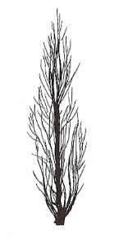 | 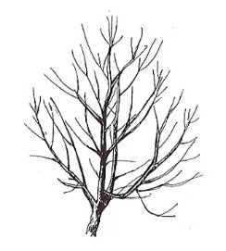  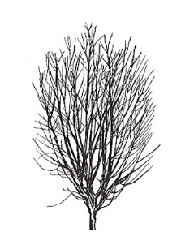 |  | 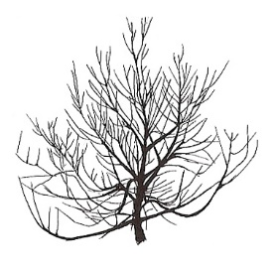 | 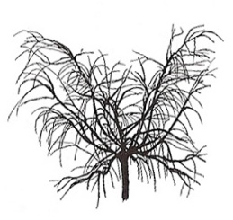
1 | 2 | 3 | 4 | 5
fastigiado | erecto | erecto a extendido | extendido | colgante
Ad. 7: Rama floral: intensidad de la pigmentación antociánica

La intensidad de la pigmentación antociánica deberá observarse en la parte en sombra de la rama.

Ad. 8: Rama floral: densidad de los botones florales

La densidad de los botones florales se determinará a lo largo de las ramas del año en curso.

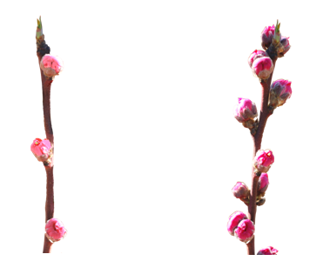
3 | 7
laxa | densa

Ad. 9: Flor: tipo

Se refiere a “acampanada” (forma de campana) también como “no vistosa”: estos tipos tienen pétalos pequeños y estambres que sobresalen a los pétalos.

Se refiere a “roseta” (forma de rosa) también como “vistosa”: estos tipos tienen pétalos grandes.

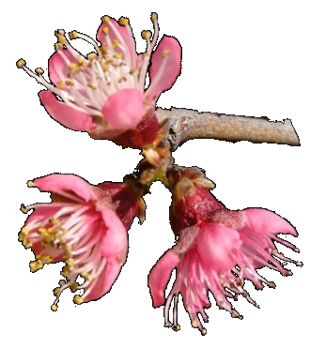 | 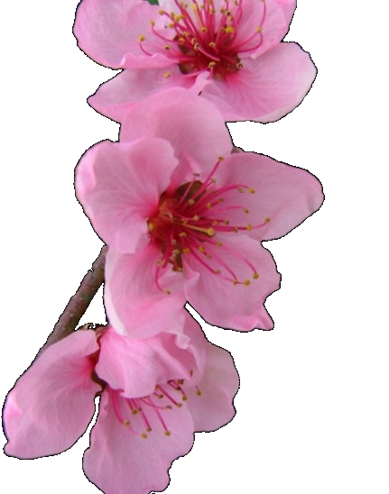
1 | 2
acampanada  (no vistosa) | roseta  (vistosa)

Ad. 10: Corola: color principal (cara interna)

El color principal es el que ocupa la mayor superficie

Ad. 11: Pétalo: forma

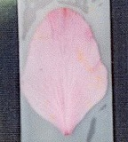 | 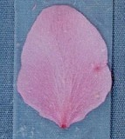
1 | 2
oval estrecho | oval medio

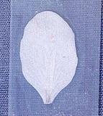 | 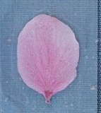 | 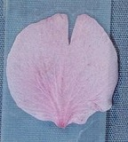
3 | 4 | 5
elíptico estrecho | elíptico medio | circular

Ad. 12: Sólo variedades con tipo de flor: acampanada: Pétalo: anchura
Ad. 13: Sólo variedades con tipo de flor: roseta: Pétalo: anchura

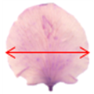

Ad. 14: Flor: número de pétalos

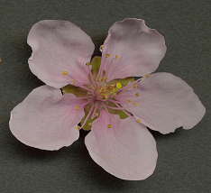 | 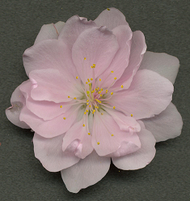 | 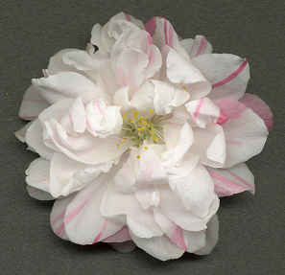
1 | 2
cinco | más de cinco

Las variedades en que figura la nota 1 pueden tener algunas flores con más de 5 pétalos y las variedades en que figura la nota 2 pueden tener algunas flores con cinco pétalos.

Ad. 15: Estambre: posición relativa a los pétalos

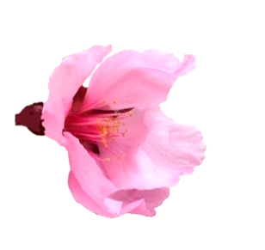 | 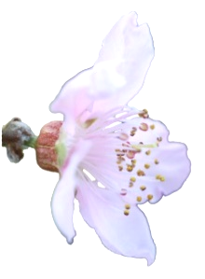 | 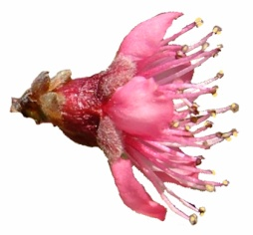
1 | 2 | 3
por debajo | mismo nivel | por encima

Ad. 16: Estigma: posición relativa a las antera

Se examinará en 5 flores por árbol.

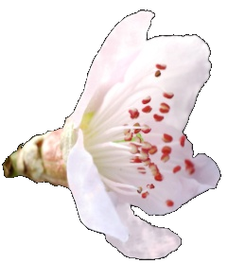 | 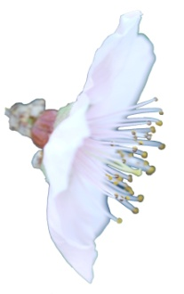 | 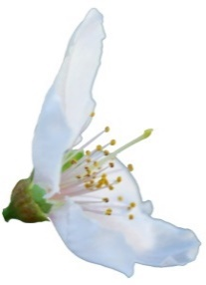
1 | 2 | 3
por debajo | en el mismo nivel | por encima

Ad. 19: Estípula: longitud

La longitud de la estípula se examinará en una hoja completamente extendida en rama joven. El carácter se examinará en 5 estípulas por árbol.

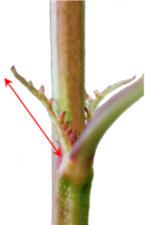 | 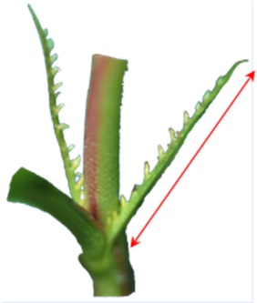
5 | 7
media | larga

Ad. 20: Limbo: longitud Ad. 21: Limbo: anchura

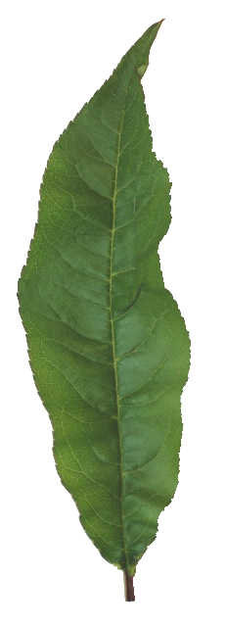
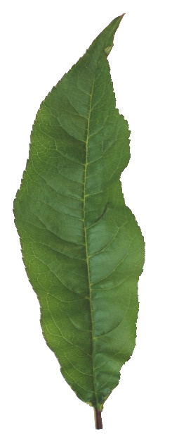

Ad. 22: Limbo: relación longitud/anchura

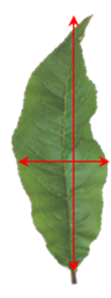 | 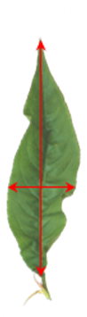 | 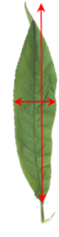
3 | 5 | 7
pequeña | media | grande

Ad. 23: Limbo: forma en sección transversal

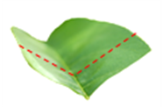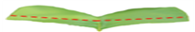
cóncavo plano

Ad. 24: Limbo: borde

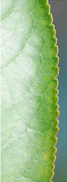 | 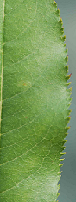 | 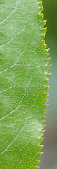
1 | 2 | 3
crenado | poco serrado | muy serrado

Ad. 25: Limbo: ángulo en la base Ad. 26: Limbo: ángulo en el ápice

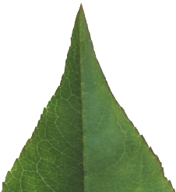
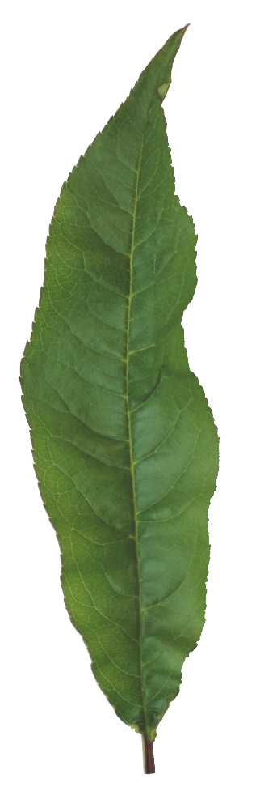

Ad. 28: Limbo: nervio central rojo en el envés

Se observará durante el período de nuevo crecimiento foliar.

Ad. 29: Peciolo: longitud

Se examinará en 5 hojas por árbol.

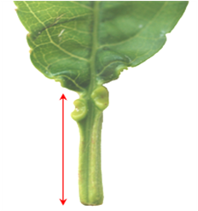
Ad. 30: Peciolo: nectarios

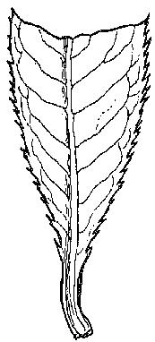 | 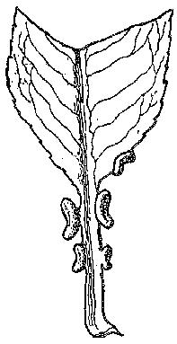 | 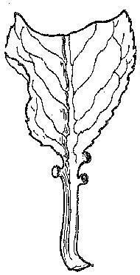
1 | 9
ausente | presente

Ad. 31: Peciolo: forma de los nectarios

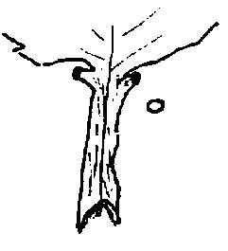 | 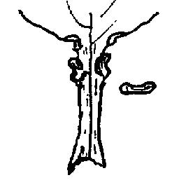
1 | 2
circulares | reniformes

Ad. 33: Fruto: forma (en vista ventral)
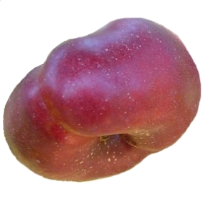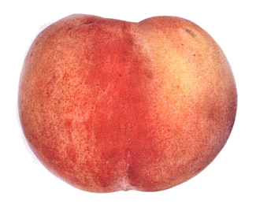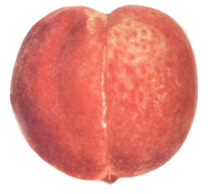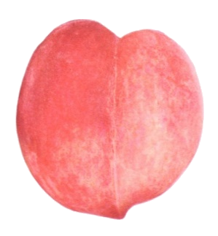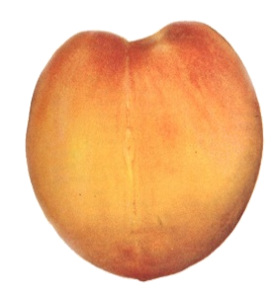

1 | 2 | 3 | 4 | 5
achatado ancho | achatado medio | circular | elíptico ancho | elíptico medio

Ad. 34: Fruto: punta del mucrón en el extremo del pistilo

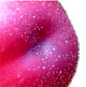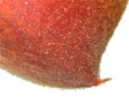

1 | 9
ausente | presente

Ad. 35: Fruto: forma del extremo del pistilo (la punta del mucrón excluida)

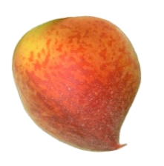 | 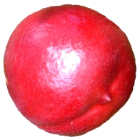 | 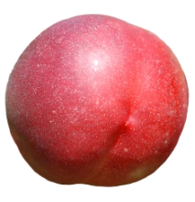 | 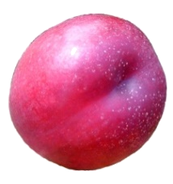 | 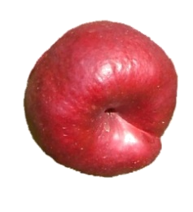
1 | 2 | 3 | 4 | 5
destacadamente puntiagudo | débilmente puntiagudo | plano | débilmente hundido | muy hundido

Ad. 36: Fruto: simetría (vista desde el extremo del pistilo)

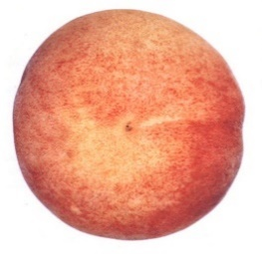 | 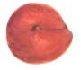
1 | 3
simétrico | muy asimétrico

Ad. 40: Fruto: color de fondo de la piel

El color de fondo es el primer color que aparece cronológicamente durante el desarrollo de la piel y que determina el color que el fruto desarrollará con el tiempo. No tiene por qué ser necesiariamente el color que ocupe la mayor superficie de la piel.

Ad. 41: Fruto: extensión relativa del color de superficie de la piel

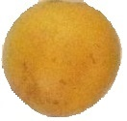 | 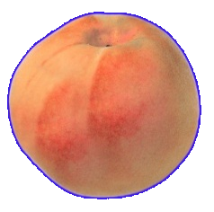 | 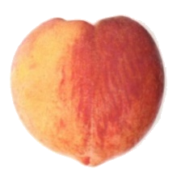 | 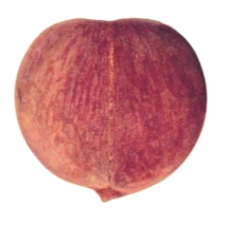
1 | 3 | 5 | 7
ausente o muy pequeña | pequeña | mediana | grande

Ad. 43: Fruto: distribución del color de superficie de la piel

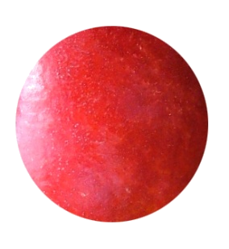 | 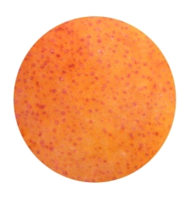 | 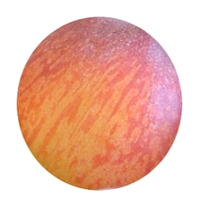 | 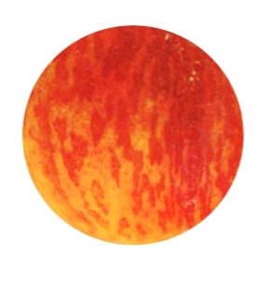
1 | 2 | 3 | 4
de manera puramente uniforme | jaspeado | estriado | marmóreo

Ad. 47: Sólo variedades con pubescencia en el fruto: ausente: Fruto: visibilidad de las lenticelas

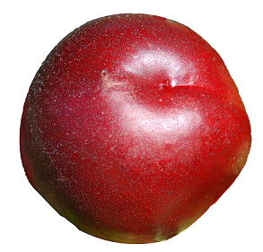 | 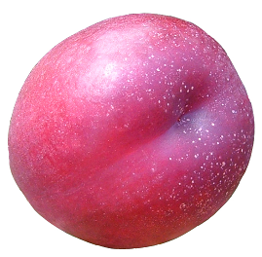 | 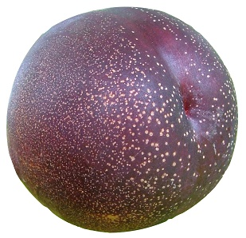
1 | 2 | 3
débil | media | fuerte

La visibilidad de las lenticelas se determina por su tamaño y el contraste de color.
Ad. 53: Fruto: intensidad de la pigmentación antociánica de la pulpa pegada a la piel

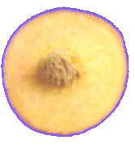 | 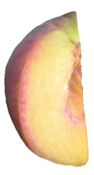 | 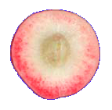
1 | 2 | 3
débil | media | fuerte

Ad. 55: Fruto: intensidad de la pigmentación antociánica de la parte central de la pulpa

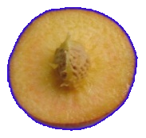 | 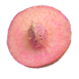 | 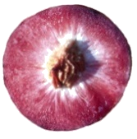
1 | 2 | 3
débil | media | fuerte

Ad. 57: Fruto: intensidad de la pigmentación antociánica de la pulpa alrededor del hueso

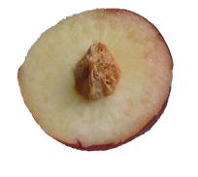 | 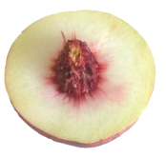 | 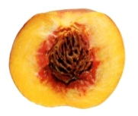
1 | 2 | 3
débil | media | fuerte

Ad. 58: Fruto: pulpa fibrosa

Se evaluará mordiendo la pulpa para determinar la cantidad de la fibra.

Ad. 59: Fruto: dulzor

El dulzor deberá observarse en grados Brix.

Ad. 60: Fruto: acidez

La acidez deberá observarse como acidez titulable en mEq 100/ml.

Ad. 61: Hueso: tamaño con respecto al fruto

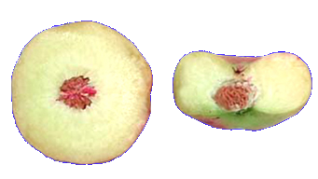 | 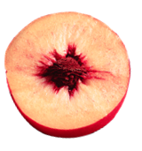 | 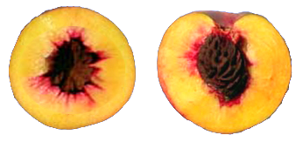
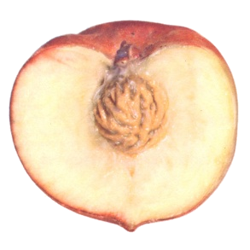 | 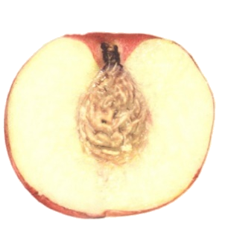 | 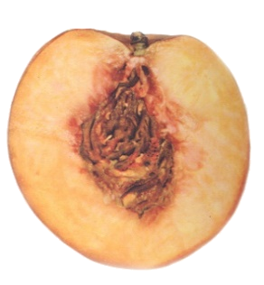
3 | 5 | 7
pequeño | mediano | grande

Ad. 62: Hueso: forma (en vista lateral)
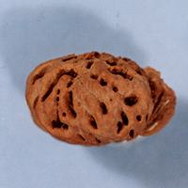 | 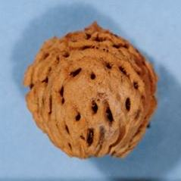 | 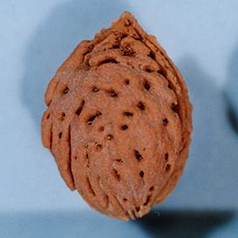 | 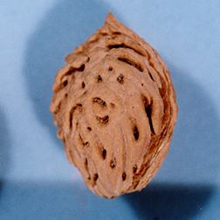
1 | 2 | 3 | 4
plano | circular | elíptico | oboval

Ad. 64: Hueso: intensidad del color marrón

Se observará en huesos frescos.

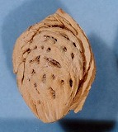 | 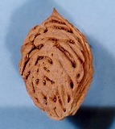 | 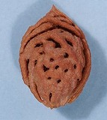
3 | 5 | 7
claro | medio | oscuro

Ad. 65: Hueso: relieve de la superficie

 |  | 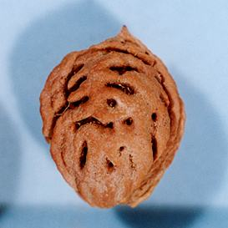 | 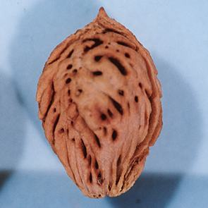
hoyos |  | surcos | hoyos y surcos

Ad. 68: Época de comienzo de la brotación de la yema foliar

La época de comienzo de la brotación de la yema folear se determinará con la aparición de las primeras hojas en todos los árboles.

Ad. 69: Época de comienzo de la floración

La época de comienzo de la floración se determina cuando todos los árboles tienen el 10% de las flores abiertas.

Ad. 70: Época de madurez

La época de madurez se alcanza cuando el aspecto general, la firmeza y el sabor del fruto indican que está listo para el consumo.

Literature
Bellini E., Scaramuzzi, F., 1975: Pesco. Enciclopedia agraria italiana VIII, Roma, IT.

Bellini, E., 1981: Il pesco. Cultivar. R.E.D.A., Roma, IT, pp. 9-90.

Bellini, E., Scaramuzzi, F. 1976: Monografia delle principali cultivar di pesco. Vol. II., C.N.R., Firenze, IT, 564 pp.

Blaha, J., 1966: Broskovone, merunky, mandlone (peach, apricot, almond). Ceskoslovenska Akademie VED, Praha, Czechoslovakia, 438 pp.

Brozik, S., Termesztett gyumolcsfajtaink 2. Csonthejastermesuek. Oszibarack (Fruit varieties 2., stone fruits peach)," Mezogazdasagi Kiado, Budapest, HU, 64 pp.

Caillavet, H., 1975: Variétés de pêchers. Maison de l'agriculture, Perpignan, 213 pp.

Caillavet, H., Souty, J., 1950: Monographie des principales variétés de pêcher. Société Bordelaise d'Imprimerie, Bordeaux, FR, 416 pp.

Chaparro J.X., Werner D.J., Whetten R.W. and D.M. O'Malley, 1995 : Inheritance, genetic interaction and biochemical characterization of anthocyanin phenotypes in peach. J. Hered., 86: 32-38.

Childers, N.F., 1975: The peach, varieties, culture etc. 1 Tome.

CTIFL, 2002: Les variétés de pêches et de nectarines. Ed. CTIFL, Paris, FR, 223 p.

CTIFL, 1994: Pêche, les variétés et leur conduite. Ed. CTIFL, Paris, FR, 306 p.

Fideghelli, C., Bassi, D., Bellini, E., Monastra, F., 1980: Schede per il registro varietale dei fruttiferi 2 – pesco. M.A.F.-S.O.I., Roma, IT, 104 pp.

Fideghelli, C., Monastra, F., Faedi, W., Rosati, P., 1977: Monografia di cultivar di nettarine. Ministero Agricoltura e Foreste, Roma, IT, 88 pp.

Hu D. and R. Scorza, 2009: Analysis of the ‘A72’ peach tree Growth Habit and its inheritance in progeny obtained from crosses of ‘A72’ with columnar peach trees. J. Amer. Sc. Hort. Sci. 134(2):236-243.

Hugard, J., Saunier, R., 1965: Monographie des principales variétés de pêcher. Période d'études 1950-1962, Institut national de la recherche agronomique (INRA), Paris, FR, 276 pp.

IRTA, 2002: Melocotonero, las variedades de más interés. Ed. IRTA, Barcelona, ESP, 287 p.

Ivascu, Antonia, 2003: Peach varieties catalog (catalogul soiurilor de pierfic), ed. Medro Ro, 110 p.

Layne D.R. and D. Bassi, 2008: The peach : Botany, production and uses. Ed. By Desmond R. Layne and Daniele Bassi. ISBN 978 1 84593 386 9. CABI, 30 nov. 2008 - 615 pages.

Leroy, A., 1867: Dictionnaire de pomologie. 2 Tomes
Loreti, F., Fiorino, P., 1972: Monografia delle principali cultivar di nettarine. C.N.R., Pisa, IT, 340 pp.

Monet, R., 1983: Le pêcher. Génétique et physiologie. Ed. Masson, Paris, France

Monet R., Bastard Y. en Gibault B., 1988: Etude génétique du caractère « port pleureur » chez le pêcher. Agronomie, 8(2): 127-132.

Monet R. Guye A. and N. Dachary, 1996: Peach Mendelian genetics: a short review and new results. Agronomie, 16: 321-329.

Morettini, A., Baldini, E., Scaramuzzi, F., Bargioni, G., Pisani, P.L., 1972: Monografia delle principali cultivar di pesco. C.N.R., Firenze, IT, 636 pp.

Morettini, A., et al., 1967: Monografia delle principali cultivar di pesco. Consiglio nazionale delle Ricerche. Centro miglioramento piante da frutto e da orto, Firenze, IT, 633 pp.

Okayama-ken, 1978: The report on the characterization and classification of peach varieties. Okayama-ken (By consignment of the MAFF), JP, 267 pp.

Sajer O., Scorza R., Dardick C., Zhenbentyayeva T., 2012: Development of sequence-tagged site markers linked to the pillar growth type in peach (Prunus persica). Abbott A.G. and R. Horn, Plant Breeding, doi:10.1111/j.1439-0523.2011.01912.x

Sansavini, S., Bargioni, G., Basso, M., Fideghelli, C. et al., 1974: Pesche da industria. Ministero Agricoltura e Foreste, Bologna, IT, 136 pp.

Saunier, R., 1979: Variétés de pêchers, nectarines et poires. 1 Tome, Publication CTIFL, rue Bergère, Paris, FR

Scorza R., Lightner G.W. and A. Liverani, 1989: The pillar peach tree and growth habit analysis of compact x pillar progeny. J. Am. Soc. Hortic. Sci., 114: 991-995.

Seronie-Vivien, A., 1984: Etude morphologique et physiologique de différents types écologiques de pêchers et une de leur utilisation comme porte-greffe. DEA-INRA-Bordeaux, FR

Takashi Haji, Hideaki Yaegaki, Masami Yamaguchi, 2001: Department of Breeding, National Institute of Fruit Science: Changes in Ethylene Production and Flesh Firmness of Melting, Nonmelting and Stony hard in Peaches after Harvest: J. Japan. Soc. Hort. Sci 70(4): 458-459.

Takashi Haji, Hideaki Yaegaki, Masami Yamaguchi, 2005: Department of Breeding, National Institute of Fruit Science: Inheritance and expression of fruit texture melting, non-melting and stony hard in peach. Scientia Horticulture 105. 241-248.

Timon, B., 1976: Oszibarack (peach). Mezogazdasagi Kiado, Budapest, HU, 424 pp.

Werner R.W. Creller M.A. and J.X. Chaparro, 2005: Inheritance of the blood-flesh trait in peach. Hortscience, 33(7): 1243-1246.

Werner R.W. and Chaparro J.X., 2005: Genetic interactions between pillar and weeping peach genotypes. Hortscience 40(1): 18-20.

Cuestionario técnico
CUESTIONARIO TÉCNICO |  |  |  |  | Página {x} de {y} |  | Número de referencia:
 |  |  |  |  |  |  | Fecha de la solicitud:
 |  |  |  |  |  |  | (no debe ser rellenado por el solicitante)
CUESTIONARIO TÉCNICO
rellénese junto con la solicitud de derechos de obtentor

1. Objeto del Cuestionario Técnico
1.1.1 Nombre botánico |  |  |  | Prunus persica (L.) Batsch var. persica
1.1.2 Nombre común |  |  |  | Durazno / Melocotonero |  |  |  |  | […]
1.2.1 Nombre botánico |  |  |  | Prunus persica (L.) Batsch var. nucipersica (Suckow) C. K. Schneid.
1.2.2 Nombre común |  |  |  | Nectarino |  |  |  |  | […]
2. Solicitante
Nombre
Dirección
Número de teléfono
Número de fax
Dirección de correo-e
Obtentor (si no es el solicitante)
3. Denominación propuesta y referencia del obtentor
Denominación propuesta
(si procede)
Referencia del obtentor
#4. Información sobre el método de obtención y la reproducción de la variedad

4.1 Método de obtención

Variedad resultante de:

4.1.1 Cruzamiento

a) cruzamiento controlado [ ]
(sírvase mencionar las variedades parentales)
b) cruzamiento parcialmente conocido [ ]
(sírvase mencionar la(s) variedad(es)
parental(es) conocidas)
c) cruzamiento desconocido [ ]

4.1.2 Mutación [ ]
(sírvase mencionar la variedad parental)

4.1.3 Descubrimiento y desarrollo [ ]
(sírvase mencionar dónde y cuándo ha sido
descubierta y cómo ha sido desarrollada la variedad)

4.1.4 Otro [ ]
(sírvase proporcionar detalles)

4.2 Método de reproducción de la variedad

4.2.1 Multiplicación vegetativa

a) Esquejes o injertos [ ]

b) Multiplicación in vitro [ ]

c) Otras (sírvase indicar el método) [ ]

4.2.2 Otras [ ]
(sírvase dar detalles)

5. Caracteres de la variedad que se deben indicar (el número entre paréntesis indica el carácter correspondiente en las Directrices de Examen; especifíquese la nota apropiada).

 | Caracteres |  |  |  |  |  | Variedades ejemplo |  |  | Nota
5.1  (1) | Árbol: tamaño
 | muy pequeño |  |  |  |  |  | Bonanza, Bonfire, Pix Zee, Zaino |  |  | 1[ ]
 | muy pequeño a pequeño |  |  |  |  |  |  |  |  | 2[ ]
 | pequeño |  |  |  |  |  | Richaven |  |  | 3[ ]
 | pequeño a mediano |  |  |  |  |  |  |  |  | 4[ ]
 | mediano |  |  |  |  |  | Robin |  |  | 5[ ]
 | mediano a grande |  |  |  |  |  |  |  |  | 6[ ]
 | grande |  |  |  |  |  | Redhaven |  |  | 7[ ]
 | grande a muy grande |  |  |  |  |  |  |  |  | 8[ ]
 | muy grande |  |  |  |  |  | Champion |  |  | 9[ ]
5.2  (2) | Árbol: vigor
 | muy débil |  |  |  |  |  |  |  |  | 1[ ]
 | muy débil a débil |  |  |  |  |  |  |  |  | 2[ ]
 | débil |  |  |  |  |  | J. H. Hale |  |  | 3[ ]
 | débil a medio |  |  |  |  |  |  |  |  | 4[ ]
 | medio |  |  |  |  |  | Robin |  |  | 5[ ]
 | medio a fuerte |  |  |  |  |  |  |  |  | 6[ ]
 | fuerte |  |  |  |  |  | Springtime |  |  | 7[ ]
 | fuerte a muy fuerte |  |  |  |  |  |  |  |  | 8[ ]
 | muy fuerte |  |  |  |  |  |  |  |  | 9[ ]
 | Caracteres |  |  |  |  |  | Variedades ejemplo |  |  | Nota
5.3  (3) | Árbol: porte
 | fastigiado |  |  |  |  |  | Nectarose, Pillar |  |  | 1[ ]
 | erecto |  |  |  |  |  | Fairhaven, Redwing |  |  | 2[ ]
 | erecto a extendido |  |  |  |  |  | Albertina, Elegant Lady, Mercil |  |  | 3[ ]
 | extendido |  |  |  |  |  | Charles Roux |  |  | 4[ ]
 | colgante |  |  |  |  |  | Biancopendulo |  |  | 5[ ]
5.4  (9) | Flor: tipo
 | acampanada |  |  |  |  |  | Dida, Springtime |  |  | 1[ ]
 | roseta |  |  |  |  |  | Robin, Vesuvio |  |  | 2[ ]
5.5  (12) | Solo variedades con tipo de flor: acampanada: Pétalo: anchura
 | muy estrecho |  |  |  |  |  |  |  |  | 1[ ]
 | estrecho |  |  |  |  |  | Meydicte |  |  | 3[ ]
 | medio |  |  |  |  |  | Bradgust |  |  | 5[ ]
 | ancho |  |  |  |  |  | Monnail |  |  | 7[ ]
 | muy ancho |  |  |  |  |  |  |  |  | 9[ ]
5.6  (13) | Solo variedades con tipo de flor: roseta: Pétalo: anchura
 | muy estrecho |  |  |  |  |  | Triumph |  |  | 1[ ]
 | estrecho |  |  |  |  |  | Shasta |  |  | 2[ ]
 | mediano |  |  |  |  |  | Robin |  |  | 3[ ]
 | ancho |  |  |  |  |  | Michelini |  |  | 4[ ]
 | muy ancho |  |  |  |  |  | Veteran |  |  | 5[ ]
5.7  (17) | Anteras: polen
 | ausentes |  |  |  |  |  | J. H. Hale |  |  | 1[ ]
 | presentes |  |  |  |  |  | Redhaven |  |  | 9[ ]
 | Caracteres |  |  |  |  |  | Variedades ejemplo |  |  | Nota
5.8  (20) | Limbo: longitud
 | muy corto |  |  |  |  |  |  |  |  | 1[ ]
 | muy corto a corto |  |  |  |  |  |  |  |  | 2[ ]
 | corto |  |  |  |  |  | Jeronimo |  |  | 3[ ]
 | corto a medio |  |  |  |  |  |  |  |  | 4[ ]
 | medio |  |  |  |  |  | Fairhaven |  |  | 5[ ]
 | medio a largo |  |  |  |  |  |  |  |  | 6[ ]
 | largo |  |  |  |  |  | Southland |  |  | 7[ ]
 | largo a muy largo |  |  |  |  |  |  |  |  | 8[ ]
 | muy largo |  |  |  |  |  |  |  |  | 9[ ]
5.9  (28) | Limbo: nervio central rojo en el envés
 | ausente |  |  |  |  |  | Redhaven |  |  | 1[ ]
 | presente |  |  |  |  |  | Sanguine Chanas |  |  | 9[ ]
5.10  (30) | Pecíolo: nectarios
 | ausente |  |  |  |  |  | Crimson Glo, Tejon |  |  | 1[ ]
 | presente |  |  |  |  |  | Redhaven |  |  | 9[ ]
5.11  (31) | Pecíolo: forma de los nectarios
 | circulares |  |  |  |  |  | Springtime |  |  | 1[ ]
 | reniformes |  |  |  |  |  | Redhaven |  |  | 2[ ]
 | Caracteres |  |  |  |  |  | Variedades ejemplo |  |  | Nota
5.12  (32) | Fruto: tamaño
 | muy pequeño |  |  |  |  |  | Nectarine-Cerise |  |  | 1[ ]
 | muy pequeño a pequeño |  |  |  |  |  |  |  |  | 2[ ]
 | pequeño |  |  |  |  |  | Minastar, Springtime |  |  | 3[ ]
 | pequeño a mediano |  |  |  |  |  |  |  |  | 4[ ]
 | mediano |  |  |  |  |  | Momée, Springlady, Sunhaven |  |  | 5[ ]
 | mediano a grande |  |  |  |  |  |  |  |  | 6[ ]
 | grande |  |  |  |  |  | Loring, Zaifer, Zaitabo |  |  | 7[ ]
 | grande a muy grande |  |  |  |  |  |  |  |  | 8[ ]
 | muy grande |  |  |  |  |  | Comanche, Maillarbig |  |  | 9[ ]
5.13  (33) | Fruto: forma (en vista ventral)
 | achatado ancho |  |  |  |  |  | Alex, Bailou, UFO3 |  |  | 1[ ]
 | achatado medio |  |  |  |  |  | Herastrau, Robin |  |  | 2[ ]
 | circular |  |  |  |  |  | Redwing |  |  | 3[ ]
 | elíptico ancho |  |  |  |  |  | Cavalier |  |  | 4[ ]
 | elíptico medio |  |  |  |  |  | Elberta |  |  | 5[ ]
 | Caracteres |  |  |  |  |  | Variedades ejemplo |  |  | Nota
5.14  (40) | Fruto: color de fondo de la piel
 | no visible |  |  |  |  |  | Fiesta Red |  |  | 1[ ]
 | verde |  |  |  |  |  | Ruberrina |  |  | 2[ ]
 | verde crema |  |  |  |  |  | Carman |  |  | 3[ ]
 | blanco verdoso |  |  |  |  |  | Morton |  |  | 4[ ]
 | blanco crema |  |  |  |  |  | Antonia, Michelini |  |  | 5[ ]
 | crema |  |  |  |  |  | Amsden |  |  | 6[ ]
 | blanco rosado |  |  |  |  |  | Précoce de Hale |  |  | 7[ ]
 | amarillo verdoso |  |  |  |  |  | Veteran |  |  | 8[ ]
 | amarillo crema |  |  |  |  |  | Fuzalode |  |  | 9[ ]
 | amarillo |  |  |  |  |  | Sudanell |  |  | 10[ ]
 | amarillo anaranjado |  |  |  |  |  | Redtop, Victoria |  |  | 11[ ]
5.15  (44) | Fruto: pubescencia de la piel
 | ausente |  |  |  |  |  | Daisy, Fantasia, Monco, Zaitabo |  |  | 1[ ]
 | presente |  |  |  |  |  | Merspri, Moncav, Rich May |  |  | 9[ ]
5.16  (49) | Fruto: adherencia de la piel a la pulpa
 | muy débil |  |  |  |  |  | Mme Girerd |  |  | 1[ ]
 | muy débil a débil |  |  |  |  |  |  |  |  | 2[ ]
 | débil |  |  |  |  |  | Redhaven |  |  | 3[ ]
 | débil a media |  |  |  |  |  |  |  |  | 4[ ]
 | media |  |  |  |  |  | Early Sungrand |  |  | 5[ ]
 | media a fuerte |  |  |  |  |  |  |  |  | 6[ ]
 | fuerte |  |  |  |  |  | Babygold 5 |  |  | 7[ ]
 | fuerte a muy fuerte |  |  |  |  |  |  |  |  | 8[ ]
 | muy fuerte |  |  |  |  |  | Vivian |  |  | 9[ ]
 | Caracteres |  |  |  |  |  | Variedades ejemplo |  |  | Nota
5.17  (50) | Fruto: firmeza de la pulpa
 | muy blanda |  |  |  |  |  | Amsden, Morettini n°1, Springtime |  |  | 1[ ]
 | muy blanda a blanda |  |  |  |  |  |  |  |  | 2[ ]
 | blanda |  |  |  |  |  | Fairhaven |  |  | 3[ ]
 | blanda a media |  |  |  |  |  |  |  |  | 4[ ]
 | media |  |  |  |  |  | Flavorcrest, Redtop |  |  | 5[ ]
 | media a firme |  |  |  |  |  |  |  |  | 6[ ]
 | firme |  |  |  |  |  | Honey Blaze, Zaitabo |  |  | 7[ ]
 | firme a muy firme |  |  |  |  |  |  |  |  | 8[ ]
 | muy firme |  |  |  |  |  | Babygold 6, Ghiaccio 2 |  |  | 9[ ]
5.18  (51) | Fruto: pigmentación de los carotenoides de la pulpa
 | blanco verdoso |  |  |  |  |  | Charles Roux |  |  | 1[ ]
 | blanco |  |  |  |  |  | Caldesi 2000, Springtime |  |  | 2[ ]
 | blanco crema |  |  |  |  |  | Michelini |  |  | 3[ ]
 | amarillo claro |  |  |  |  |  | Armking, Spring Gold |  |  | 4[ ]
 | amarillo |  |  |  |  |  | Early Sungrand |  |  | 5[ ]
 | amarillo anaranjado |  |  |  |  |  | Lovell, Merrill Franciscan |  |  | 6[ ]
 | naranja |  |  |  |  |  | Sungold |  |  | 7[ ]
5.19  (58) | Fruto: pulpa fibrosa
 | ausente o débil |  |  |  |  |  | Redhaven |  |  | 1[ ]
 | media |  |  |  |  |  |  |  |  | 2[ ]
 | fuerte |  |  |  |  |  | Sunhigh |  |  | 3[ ]
 | Caracteres |  |  |  |  |  | Variedades ejemplo |  |  | Nota
5.20  (60) | Fruto: acidez
 | muy baja |  |  |  |  |  | Monam, Moncav, Monna, Redwing, Zaibomi, Zaidaso |  |  | 1[ ]
 | baja |  |  |  |  |  | Maillarboom, Monnude, Zaifave, Zaifuro, Zairesu, Zaitabo |  |  | 2[ ]
 | media |  |  |  |  |  | Mercil, Monprime, Ryans Sun |  |  | 3[ ]
 | alta |  |  |  |  |  | Craucail, Kraprim, Nectaross, Orion, Rich May, Zailice, Zainara |  |  | 4[ ]
 | muy alta |  |  |  |  |  | Armking, Bracid, Maycrest, Red Robin, Savana Red, Star Bright, Zaibri, Zaitop |  |  | 5[ ]
5.21  (61) | Hueso: tamaño con respecto al fruto
 | muy pequeño |  |  |  |  |  |  |  |  | 1[ ]
 | muy pequeño a pequeño |  |  |  |  |  |  |  |  | 2[ ]
 | pequeño |  |  |  |  |  | Alex, Robin |  |  | 3[ ]
 | pequeño a mediano |  |  |  |  |  |  |  |  | 4[ ]
 | mediano |  |  |  |  |  | Redhaven |  |  | 5[ ]
 | mediano a grande |  |  |  |  |  |  |  |  | 6[ ]
 | grande |  |  |  |  |  | Somervee |  |  | 7[ ]
 | grande a muy grande |  |  |  |  |  |  |  |  | 8[ ]
 | muy grande |  |  |  |  |  |  |  |  | 9[ ]
5.22  (66) | Hueso: adherencia a la pulpa
 | ausente |  |  |  |  |  | Fairhaven, Fuzalode |  |  | 1[ ]
 | presente |  |  |  |  |  | Sweet Gold, Vivian |  |  | 9[ ]
 | Caracteres |  |  |  |  |  | Variedades ejemplo |  |  | Nota
5.23  (68) | Época de comienzo de la brotación de la yema foliar
 | muy temprana |  |  |  |  |  | Sunred |  |  | 1[ ]
 | muy temprana a temprana |  |  |  |  |  |  |  |  | 2[ ]
 | temprana |  |  |  |  |  | Springtime |  |  | 3[ ]
 | temprana a media |  |  |  |  |  |  |  |  | 4[ ]
 | media |  |  |  |  |  | Redhaven |  |  | 5[ ]
 | media a tardía |  |  |  |  |  |  |  |  | 6[ ]
 | tardía |  |  |  |  |  | Genadix 7 |  |  | 7[ ]
 | tardía a muy tardía |  |  |  |  |  |  |  |  | 8[ ]
 | muy tardía |  |  |  |  |  | Reine des Vergers |  |  | 9[ ]
5.24  (69) | Época de comienzo de la floración
 | muy temprana |  |  |  |  |  | Zaibop, Zaitolio |  |  | 1[ ]
 | muy temprana a temprana |  |  |  |  |  |  |  |  | 2[ ]
 | temprana |  |  |  |  |  | Rich Lady, Springtime |  |  | 3[ ]
 | temprana a media |  |  |  |  |  |  |  |  | 4[ ]
 | media |  |  |  |  |  | Monnude, Zaitabo |  |  | 5[ ]
 | media a tardía |  |  |  |  |  |  |  |  | 6[ ]
 | tardía |  |  |  |  |  | Maillarflat, Maillarlau |  |  | 7[ ]
 | tardía a muy tardía |  |  |  |  |  |  |  |  | 8[ ]
 | muy tardía |  |  |  |  |  | Summerqueen |  |  | 9[ ]
 | Caracteres |  |  |  |  |  | Variedades ejemplo |  |  | Nota
5.25  (70) | Época de madurez
 | muy temprana |  |  |  |  |  | Rich May, Springtime, Zaibaro |  |  | 1[ ]
 | de muy temprana a temprana |  |  |  |  |  | Zainoar, Zaitani |  |  | 2[ ]
 | temprana |  |  |  |  |  | Antonia, Redwing, Rich Lady, Robin |  |  | 3[ ]
 | de temprana a media |  |  |  |  |  | Craucail, Diamond Princess |  |  | 4[ ]
 | media |  |  |  |  |  | Fairhaven, Fantasia, Summer Bright, Zee Lady |  |  | 5[ ]
 | de media a tardía |  |  |  |  |  | Maillarbig, Savana red, Zaimor |  |  | 6[ ]
 | tardía |  |  |  |  |  | Fairlane, Flacara, Veteran, Western Red, Zailati, Zairova |  |  | 7[ ]
 | de tardía a muy tardía |  |  |  |  |  | Andgold, Tardibelle |  |  | 8[ ]
 | muy tardía |  |  |  |  |  | Rubidoux |  |  | 9[ ]
 | extremadamente tardía |  |  |  |  |  | Calante, Jesca |  |  | 10[ ]
6. Variedades similares y diferencias con respecto a esas variedades

Sírvase utilizar la tabla y el recuadro de comentarios siguientes para suministrar información acerca de la diferencia entre su variedad candidata y la variedad o variedades que, a su leal saber y entender, es o son más similares. Esta información puede ser útil para que las autoridades encargadas del examen realicen el examen de la distinción.

Denominación(es) de la(s) variedad(es) similar(es) a la variedad candidata |  | Carácter(es) respecto del (de los) que la variedad candidata difiere de la(s) variedad(es) similar(es) |  |  |  | Describa la expresión del (de los) carácter(es) de la(s) variedad(es) similar(es) |  | Describa la expresión del (de los) carácter(es) de su variedad candidata
Ejemplo |  | Corola: color principal (cara interna) |  |  |  | blanco |  | rosa muy claro
Observaciones:

#7. Información complementaria que pueda facilitar el examen de la variedad

7.1 Además de la información suministrada en los Capítulos 5 y 6, ¿existen caracteres adicionales que puedan contribuir a distinguir la variedad?

Sí [ ] No [ ]

(En caso afirmativo, sírvase especificar)

7.2 ¿Existen condiciones especiales de cultivo de la variedad o de realización del examen?

Sí [ ] No [ ]

(En caso afirmativo, sírvase especificar)

7.3 Otra información

    - Una fotografía en colores representativa de la variedad deberá adjuntarse al Cuestionario Técnico.

    - Polinizador

Las siguientes variedades son buenos polinizadores
………………………………………………………
7.3.3 Explicaciones del carácter “Fruto: tipo de pulpa”

Los frutos de pulpa jugosa corresponden a los empleados para consumo fresco.
Los frutos de pulpa no jugosa corresponden a los empleados para enlatado. Su pulpa es más firme y elástica (variedades Clingstone/Pavie).

En la tabla siguiente se ilustra el principio con más detalle
tipo | actividad |  |  | explicación | variedad candidata  (sírvase especificar)
tipo | etileno | poligalacturonasa |  | explicación | variedad candidata  (sírvase especificar)
tipo | etileno | de tipo endo | de tipo exo | explicación | variedad candidata  (sírvase especificar)
jugosa | presente | presente | presente | En la pulpa existe actividad del etileno y de la poligalacturonasa. Por lo tanto, la pulpa comienza a volverse jugosa con rapidez después de la cosecha. | [ ]
no jugosa | presente | presente | ausente | La actividad de tipo exo de la poligalacturonasa está ausente en la pulpa. Por lo tanto, la pulpa se vuelve jugosa muy lentamente. | [ ]
firme | ausente | ausente | ausente | La actividad del etileno y de la poligalacturonasa está ausente en la pulpa. Por lo tanto, la pulpa no empieza a volverse jugosa. Var. ej.: Odoroki, Yumyeong | [ ]

8. Autorización para la diseminación

a) ¿Se exige una autorización previa para poder diseminar la variedad en virtud de la legislación relativa a la protección del medio ambiente y la salud humana y animal?

Sí [ ] No [ ]

b) ¿Se ha obtenido dicha autorización?

Sí [ ] No [ ]

Si la segunda respuesta es afirmativa, sírvase presentar una copia de la autorización.

9. Información sobre el material vegetal que deberá ser examinado o presentado para ser examinado.

9.1 La expresión de un carácter o de varios caracteres de una variedad puede verse afectada por factores tales como las plagas y enfermedades, los tratamientos químicos (por ejemplo, retardadores del crecimiento, pesticidas), efectos del cultivo de tejidos, distintos portainjertos y patrones tomados en distintas fases vegetativas de un árbol, etcétera.

9.2 El material vegetal deberá estar exento de todo tratamiento que afecte la expresión de los caracteres de la variedad, salvo autorización en contra o solicitud expresa de las autoridades competentes. Si el material vegetal ha sido tratado, se deberá indicar en detalle el tratamiento aplicado. Por consiguiente, sírvase indicar a continuación si, a su leal saber y entender, el material vegetal que será examinado ha estado expuesto a:

a) Microorganismos (por ejemplo, virus, bacterias,
fitoplasma) Sí [ ] No [ ]

b) Tratamiento químico (por ejemplo, retardadores del Sí [ ] No [ ]
crecimiento, pesticidas)

c) Cultivo de tejido Sí [ ] No [ ]

d) Otros factores Sí [ ] No [ ]

Si ha contestado afirmativamente a alguna de las preguntas sírvase suministrar detalles.
……………………………………………………………

9.3 Situación frente a infecciones virales

La variedad está
i) libre de virus [ ]
(indicar de cuáles)
.........................................................................
ii) analizada para la presencia de virus [ ]
(indicar de cuáles)
.........................................................................
iii) la situación frente a infecciones virales es desconocida [ ]
10. Por la presente declaro que, a mi leal saber y entender, la información proporcionada en este formulario es correcta:

Nombre del solicitante

Firma Fecha

[Fin del documento]

* Estos nombres eran correctos en el momento de la adopción de estas Directrices de Examen pero podrían ser objeto de revisión o actualización. [Se aconseja a los lectores consultar el Código UPOV en el sitio Web de la UPOV (www.upov.int), donde encontrarán la información más reciente.]
 Las autoridades podrán disponer que parte de esta información se suministre en una sección confidencial del Cuestionario Técnico.
## Las autoridades podrán disponer que parte de esta información se suministre en una sección confidencial del Cuestionario Técnico.

